

福山大学ICTのしおり
2026年度版

福山大学には、次のようなICTサービスがあります。
■ 基本ICTシステムとオンラインサービス
「ゼルコバ（Zelkova）」で履修登録・成績確認・シラバス確認・大学からの通知（休講連絡、緊急連絡、大学行事など）の確認を行います。「セレッソ（Cerezo）」で授業関連の学修支援（教材・小テスト・レポートなど）や連絡が行われています。Microsoft 365（Word・Excel・PowerPointなど）が無償で利用可能です。大学からの通知を見落とさないようにするため、各自スマートフォンへの転送設定を行いましょう。全講義室にWi-Fiスポットを整備しています。しています（利用者が多い時間帯は接続しにくい場合があります）。入学時に配布されるIDと自身で設定するパスワード管理に注意し、マルウェア（コンピュータウイルスなど）の対策にも注意を払いましょう。
■ 学内パソコンの貸出サービス
授業では学生の個人所有パソコンの持ち込み(BYOD)を実施していますが、パソコン故障時などには未来創造館1階でノートパソコンの貸出を行っています。IC学生証がある場合には自動貸出機が利用でき、無い場合はICTサービスセンターで対応します。貸出パソコンは学生向けで、当日返却・学外持ち出し不可が原則です。
■ ICT利用サポート窓口
困ったことがあれば未来創造館1階のICTサービスセンターに相談できます。平日10:00～13:00、15:00～17:00（大学指定の休日を除く）に無線LAN設定、パソコン操作、情報セキュリティなどについてサポートを受けることができます。

福山大学ICTシステムのまとめ
① 大学のIDとパスワード：入学時に配布されるIDと仮パスワードを使って、自身でパスワードを設定します。これらの情報は厳重に管理し、他人に教えないでください。う。
② Zelkova（ゼルコバ）：学生ポータルシステムです。大学からのお知らせの確認、履修登録、成績確認、シラバス閲覧などができます。。
③ Cerezo（セレッソ）：学修支援システムです。授業資料、小テスト、レポート提出、出席確認、アンケートなどの授業活動をオンラインで行う学修基盤です。
- Microsoft 365：Word・Excel・PowerPointなどのオフィスソフト、電子メールシステム、OneDriveクラウドストレージが大学内外から無償で利用できます。
- 大学メールとその転送設定：大学はMicrosoft 365のメールサービスを使用しています。大学からの通知を受け取るために、スマートフォンへの転送設定を行ってください。
- キャンパス無線LAN：全講義室にWi-Fiスポットを整備しています。。大容量回線ですが、利用者が多い時間帯は接続しにくい場合があります。(講義室での学修のために整備しているものです)。
- 情報漏洩対策：自分が利用する情報通信機器には、必ずパスワードまたは指紋認証等を設定すること。
- マルウェア対策：標準のセキュリティ対策機能（例：Windows Defender）を有効化するか、ウイルス対策ソフトウェアをインストールすること。
- ICTサービスセンター（未来創造館1階）：平日10:00～13:00、15:00～17:00に無線LAN設定、パソコン操作、情報セキュリティなどのサポートを実施。困ったときは早めに相談してください。。
- 学生用貸出ノートパソコン 授業ではBYOD（Bring Your Own Device：授業に自分のデバイスを持参して使用する方式）を実施しています。。自分のPC故障時には未来創造館1階でIC学生証による貸出が可能です。。当日返却、学外持出不可が原則です。（IC学生証が無い場合は、近くのＩＣＴサービスセンターで早めに相談してください。してください）。
ICTについて相談したいときはICTサービスセンターへ
場所 未来創造館１階
開設時間 平日10:00～13:00，15:00～17:00（大学指定の休日を除く）
電話（内線）4403、4404、4405
電子メール ictservice のあとに @fukuyama-u.ac.jp
福山大学のICTの使い方の大事なところを確認できるミニビデオ
福山大学ICTサービス部門のウェブページに，「新入生諸君へのお知らせ」があります．
目次

① 大学のIDとパスワード（全学共通ID，全学共通パスワード）の安全な利用
１．情報倫理と情報セキュリティ ・・・・・・・・・・・・・・・・・・・・・・・・・ ４
２．全学共通ID，全学共通パスワード ・・・・・・・・・・・・・・・・・・・・・・・ ７
３．福山大学ウェブページの「在学生の方」のページ ・・・・・・・・・・・・・・・・ ８
４．大学の初期パスワードの確認と変更 ・・・・・・・・・・・・・・・・・・・・・・ ９
５．全学共通パスワードを忘れた場合 ・・・・・・・・・・・・・・・・・・・・・ １２
６．統合認証システムでの電子メールアドレスの設定 ・・・・・・・・・・・・・・ １３

② セレッソの活用（講義資料へのアクセス，コミュニケーション，その他）
７．セレッソ ・・・・・・・・・・・・・・・・・・・・・・・・・・・・・・・・ １４
８．レスポン（出席確認システム） ・・・・・・・・・・・・・・・・・・・・・・ １７

③ ゼルコバの活用，全学メールシステムの活用，オンラインでの安否確認と訓練
９．ゼルコバ ・・・・・・・・・・・・・・・・・・・・・・・・・・・・・・・・ １９
１０．ゼルコバのシラバスシステム ・・・・・・・・・・・・・・・・・・・・・・・ ２６
１１．ゼルコバでの「大学からのお知らせ」の確認 ・・・・・・・・・・・・・・・・ ２８
１２．全学メールシステム（Microsoft 365 の電子メールシステム） ・・・・・・・・ ３０
１３．ゼルコバでの「大学からのお知らせ」の本文を，全学メールシステムに転送 ・・ ３２
１４．オンラインでの安否確認と安否確認訓練 ・・・・・・・・・・・・・・・・・・ ３４

④ BYOD (Bring Your Own Device）の活用，その他
１５．Microsoft 365 オンラインサービス (「Web版」)・・・・・・・・・・・・・・ ３５
１６．全学セキュリティソフトウェア ESET ・・・・・・・・・・・・・・・・・・・ ３７
１７．キャンパス無線LANによるインターネット接続のマナー ・・・・・・・・・・ ３８
１８．Microsoft 365 アプリのインストール (「デスクトップ版」)・・・・・・・・・ ４２
１９．学生が卒業時に行うこと ・・・・・・・・・・・・・・・・・・・・・・・・・ ４６
２０．ビデオ会議システムZOOM ・・・・・・・・・・・・・・・・・・・・・・・・ ５１
２１．個人情報，プライバシー，エチケット ・・・・・・・・・・・・・・・・・・・ ５２
２２．BYOD案内文 ・・・・・・・・・・・・・・・・・・・・・・・・・・・・・・ ５３

１. 情報倫理と情報セキュリティ

高い情報倫理を備えた人に育ってください
- インターネットなどで，他の人が作成した情報（文章や写真など）を丸ごとコピーしたり，一部を切り取ったりして，自分のものとして発表してはいけない
- ソーシャルネットワークで，人の悪口などを書いてはいけません （あたりまえですね）

気を付けて欲しいこと

インターネットの普及により，パソコンやスマートフォンなどの情報通信機器を使って，見知らぬ人と交流したり，世界に情報を発信したりすることができるようになってきました．情報通信機器は，大学での勉強や，いろいろな情報スキル（ワープロ，表計算，プレゼンテーションなど）を身に着けるのにも，さらには，世界中のさまざまな情報を入手して活用することにも役に立ちます．そのとき，誤解や悪意を持った人からの誘惑，罠の危険にも気を付けて欲しいのです．次のチェックリストで，防犯知識を確認してください．
＜チェックリスト＞
□ ノートパソコン，携帯電話，USBメモリ，SDカードなどには個人情報が保存されている。紛失・盗難に備え，パスワードまたは指紋認証等を設定する。スマートフォンでは遠隔ロック・データ消去機能を有効にする
□ 歩きスマホは危険なのでやめる
□ 電子メールの送信者が有名人や知人の名前であっても，実際には別の人が送信している可能性がある。添付ファイルを開くときや，電子メール内のリンクをクリックするときは注意が必要である
□ Webページで「ここをクリック！」とあっても，安易にクリックせず，本当にクリックする必要があるかを落ち着いて判断する
□ 標準のセキュリティ対策機能（例：Windows Defender）を有効化するか，ウイルス対策ソフトウェアをインストールする
□ パスワードは他の人に教えてはいけない。大学のパスワードは，他のサービスで使い回さない。12文字以上の英数字を組み合わせて設定する
□ 他の人のプライバシーを尊重する
□ ソーシャルネットワーク（SNS）に「書き込み」するときは，世界中の人に見られていると意識すること．一度書き込んだ情報を他の人がコピーして配布することもある。インターネット上に公開された情報は，完全には消去できない（デジタルタトゥー）
□ ソフトウェアやコンテンツ（映画，音楽など）の違法なダウンロード・コピーは法律で禁止されている。販売などで利益を得ることは，より重い違法行為となる
ソフトウェアの不正利用は，重大な法令違反であり，正当な権利者に多大な損害を与えるものです
決して，不正利用を行ってはいけません
【チェックリスト】
- 正規のソフトウェアを使用する
不正な複製品，不正なプロダクトキーやシリアルナンバーなど，非正規のものを使ってはいけません．
- 正規に流通されたものを使用する
非正規に流通されているものは，不正な複製品など，問題がある可能性があります．
- 不正利用，不正コピーを行ってはいけません
他の人のパスワードを使うようなことはいけません．ソフトウェアの利用に必要なプロダクトキーやシリアルナンバーなどを，不正に使いまわしてはいけません．

こういう事例に気を付けましょう！
- 海外等で，正規品等と思い購入したが，不正な製品だった
- インターネットオークションで安いと思って落札したら，不正コピーだった
- インターネットでプロダクトキーが公開されていたが，当然，不正なものであった

著作権侵害，刑事罰，高額な賠償請求の危険があります
大学所有ソフトは，大学所有パソコン類，学生・教職員の個人所有パソコン類にのみインストールできるなど条件が定められています．家族や友人であっても，福山大学に所属していない人のパソコン類にインストールすることはできません．

問い合わせ先：ICTサービスセンター（未来創造館１階）

ウェブブラウザの偽警告に注意

ウェブブラウザの使用中に,突然,こんな表示が出ることがあります．
Windows の警告
我々は Microsoft
パートナーです

セキュリティ対策ソフトをダウンロードして，
パソコンをスキャンしてください

ダウンロード開始 ↓

警告

登録されました．
キャンペーン料金は，７００００円です．
７２時間以内に支払いの無い場合には，通常料金の
２７００００円になります．
ご連絡のない場合には，ご自宅に電話します

それは，偽警告かもしれません．落ち着いてください．
不安な場合は，学生課や警察に相談しましょう．
２．全学共通ID，全学共通パスワード

《全学共通ID》は，本学の学生，教職員一人一人に割り当てられる固有のIDです．《全学共通パスワード》は，各自で設定する秘密のパスワードです．《全学共通ID》，《全学共通パスワード》は，本人確認のためのものです．

パスワードは，とても大切なものです．
絶対に秘密にし，他人には教えないこと．

《全学共通ID》と《全学共通パスワード》は，大学が提供する次のICTシステムやICT施設・設備類などを利用するときに必要です．

オンラインのICTシステム
- セレッソ （ページ１４）
- レスポン（出席確認システム）（ページ１７）
- ゼルコバ（ページ１９），ゼルコバのシラバスシステム（ページ２６）
- Microsoft 365オンラインサービス（全学メールシステムを含む）（ページ３０）
- 安否確認や安否確認訓練（ページ３４）
- 図書館の各種オンラインサービス

ICT施設・設備類
- 教育用パソコン室
- キャンパス無線LAN（ページ３８）

その他
- 証明書発行機
1号館の2台，大学会館（27号館）の1台，学校法人福山大学社会連携推進センター（福山駅すぐそば，地図はページ５７）の1台，福山平成大学の1台があります．

３. 福山大学ウェブページの「在学生の方」のページ
福山大学のウェブページで，さまざまな情報が発信されています．そのトップページの URL は次の通りです．
https://www.fukuyama-u.ac.jp/

そして，トップページで「在学生の方」をクリックすることにより，「在学生の方」のページが開きます．ゼルコバ（ページ１７），セレッソ（ページ１２），Microsoft 365 オンラインサービス（全学メールシステムを含む）（ページ２８），統合認証システム（ページ９）へアクセスするためのリンクが開きます．

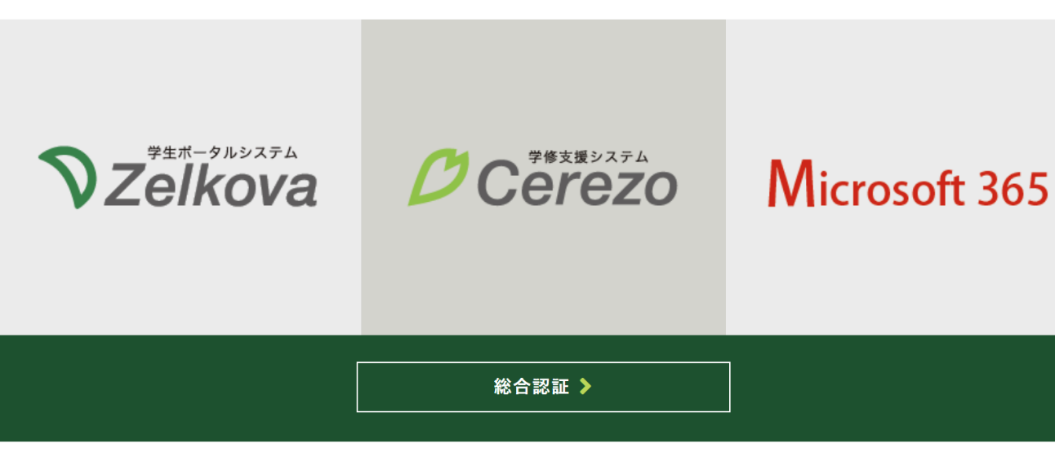

ウェブブラウザで，福山大学のトップページを開き，
https://www.fukuyama-u.ac.jp/
「在学生の方」をクリックと覚えておいてください．とても便利ですので，ブックマークしておきましょう．

４．大学の初期パスワードの確認と変更

次のことを説明します
（１） 「全学共通ID，初期パスワード発行通知書」を受け取り，確認する
（２） 初期パスワードの変更を各自，オンラインで行う

（１） 「全学共通ID，初期パスワード発行通知書」を受け取り，確認する

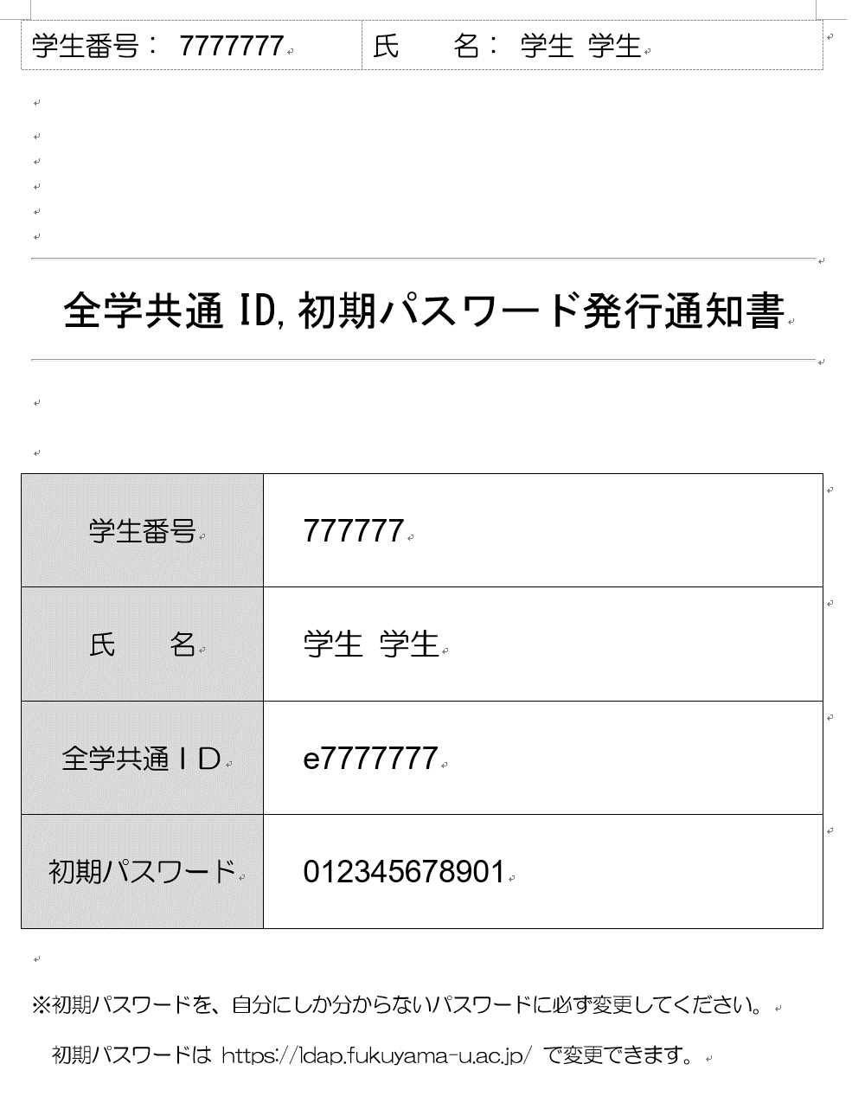
受け取ったら行うこと．
① 氏名と学生番号が間違っていないかを，必ず確認してください．

② 《全学共通ID》を確認してください．今後，この《全学共通ID》を使い続けます．

③ 初期パスワード（新入生は，12桁の文字・数字の組み合わせ）を確認してください．

（２）初期パスワードの変更を，各自，オンラインで行う

初期パスワードは覚えにくいものです．必ず，自分が覚えやすいパスワードに変更してください．まず，パスワードを決めてください．

パスワードの決め方
単純なパスワードは危険です．（他の人が，あなたのパスワードを盗んだり，推測したりできないようにするためです）
長さ： 英数字記号を組み合わせ、12文字以上が安全
パスワードに使うのは： 数字（0から9）,アルファベットの大文字,小文字
※ 日本語はやめましょう．記号（!?など）や空白文字もやめておきましょう（キャンパス無
線LANや，証明書発行機を扱うときに不便になります）
（良くないパスワードの例）
10isTen 短すぎるので良くありません → 最低でも８文字．長い方が良いです．
123456789 単純すぎるのはよくありません → 単語や数字の組み合わせを考えましょう
19991026 誕生日はよくありません → 誕生日と別の何かを混ぜるのもよいでしょう
password1 これも単純すぎます → 大文字を混ぜたり，数字や単語を増やしたり
① インターネット接続されたパソコン類を使う．

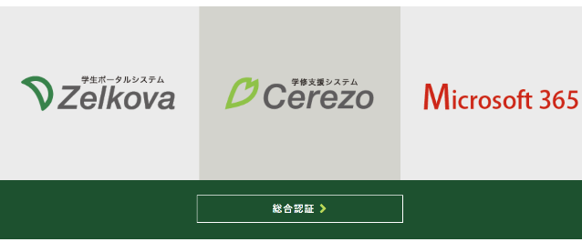
② ウェブブラウザで，福山大学ウェブページの「在学生の方」のページを開き「統合認証」をクリックする．

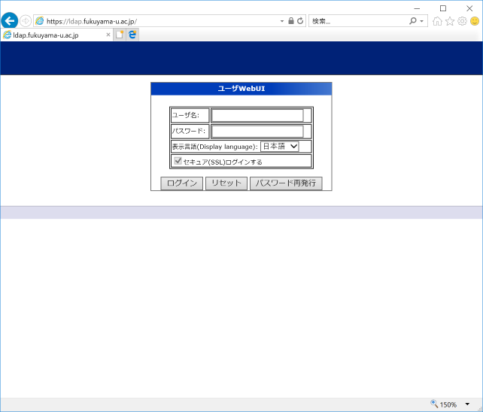
③ 《全学共通ID》と《初期パスワード》を入れ，「ログイン」をクリックする．

※ 初めてのログインのとき，パスワードの保存についてのメッセージが出ることがあります．パスワードを保存しない方が安全です．

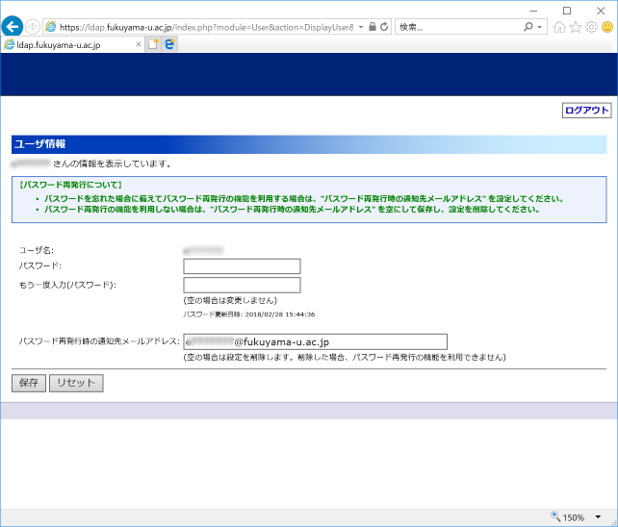
④ 自分で決めたパスワードを，２か所に設定する（同じパスワードを2か所に設定する）．

⑤ 設定が終わったら，「保存」をクリックする.

このとき，「パスワード再発行時の通知先メールアドレス」も設定しておく．これは，「パスワードを忘れたときのパスワード再発行（ページ３５・３６：事前に対応必要）」を行うときに役に立つもの．

⑥「ログアウト」をクリックする.

これ以降，初期パスワードを使うことはありません．

いま新しく設定したパスワードが,各自の《全学共通パスワード》となり,今後使うことになります

パスワードを手帳やスマホなどにメモして持ち歩くのはよくありません．
（手帳やスマホをなくしたときに，大変なことになります）
メモしたら，持ち歩かずに，家の中などの安全なところに置きましょう．
パスワードを他の人に教えてはいけません．

全学共通パスワードを忘れた場合には，各自で再発行を行ってください．
再発行できるようにするためには，事前の設定（ページ３５，３６）が必要です．
全学共通パスワードは，本人以外には分からないものです．

5．全学共通パスワードを忘れた場合のパスワードの再発行

《全学共通パスワード》を忘れた場合は，以下の手順で，パスワードの再発行ができます．オンラインで，本人が行います．

※ そのためには，前もって，統合認証システムでの電子メールアドレスの設定が必要です．その手順については，「統合認証システムでの電子メールアドレスの設定」については，次のページを見てください．

① インターネット接続されたパソコン類を使う．

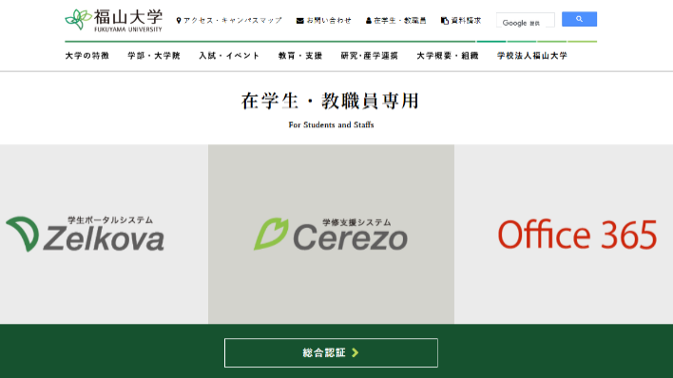
- ウェブブラウザで，福山大学ウェブページの「在学生の方」のページを開き「統合認証」をクリックする．

③「パスワード再発行」をクリックする．

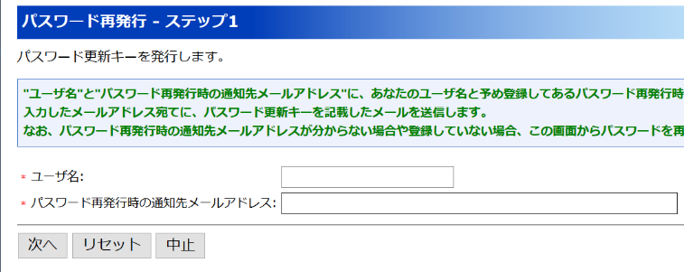
④「ユーザ名」に《全学共通ID》を入れ,「パスワード再発行時の通知先メールアドレス」に各自が設定したメールアドレスを入れ「次へ」をクリックする．
あとは指示に従う．（リセットに必要な情報は,この電子メールアドレスに届く）

全学共通パスワードは，本人以外には分からないものです．

6．統合認証システムでの電子メールアドレスの設定

① インターネット接続されたパソコン類を使う．

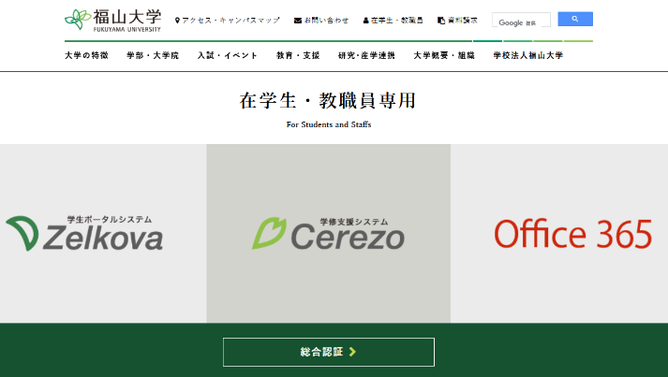
② ウェブブラウザで，福山大学ウェブページの「在学生の方」のページを開き「統合認証」をクリックする．

③《全学共通ID》と《全学共通パスワード》を入れ，「ログイン」をクリックする．

④ よく使うメールアドレス（忘れることがないメールアドレス）を設定する．設定が終わったら，「保存」をクリックする.
注）「..@fukuyama-u.ac.jp以外を指定すること」

⑤「ログアウト」をクリックする.

7．セレッソ

セレッソは，電子教材の配布，小テストやアンケートやレポートの実施，教員からのさまざまなフィードバック，ゼミでの情報共有などに活用されている学修支援システムです．セレッソは，英語プレイスメントテスト，レスポン（出席確認システム）（ページ１５），授業評価アンケートシステム，卒業生アンケート，共通教育アンケートでも利用されています．レスポン（出席確認システム）（ページ１５）は，セレッソの中の機能で，出席カードによるオンラインでの出欠集計システムです．

セレッソは，授業の受講のために極めて重要です．
入学直後の説明が予定されていますので，必ずセレッソの利用を開始してください．
スマートフォンでも利用できます．自宅などからでも利用できます．

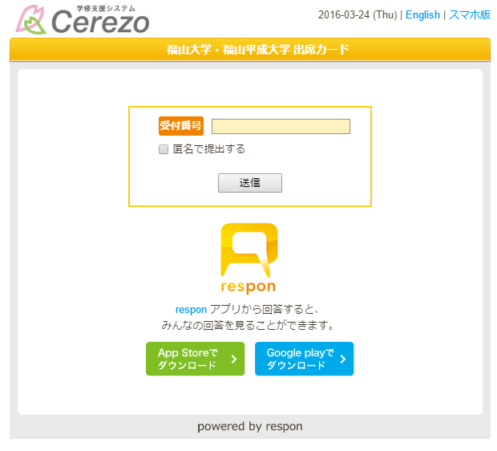
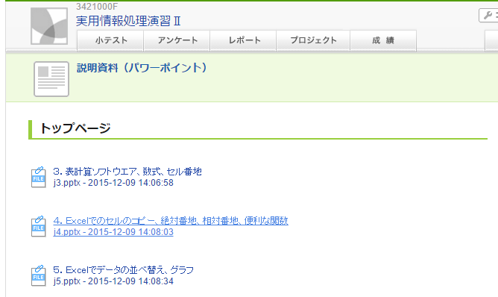
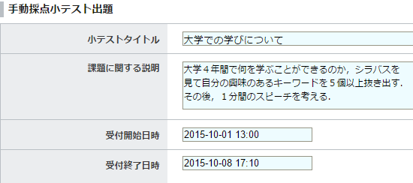
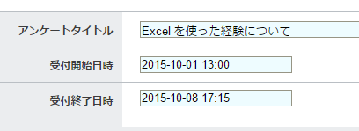
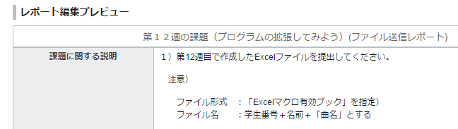

出席カード
アンケート
講義資料

小テスト
レポート課題

図．セレッソ，レスポン（出席確認システム）の画面

セレッソのログイン，コース一覧の確認

- インターネット接続されたパソコン類を使う．
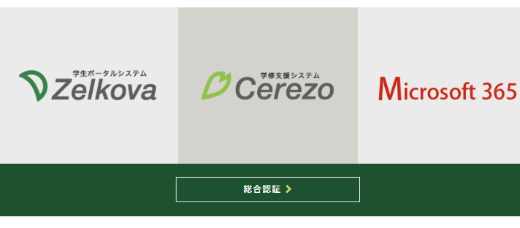
② ウェブブラウザで，福山大学ウェブページの「在学生の方」のページを開き「Cerezo」をクリックする．

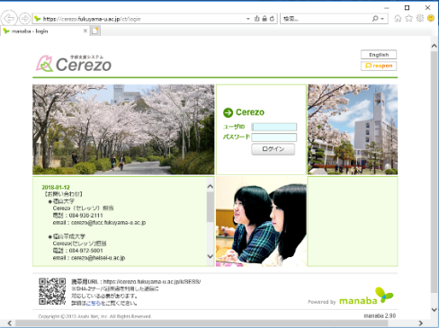
③ セレッソのログインページが開くので，《全学共通ID》と《全学共通パスワード》を入れ，「ログイン」をクリックする．

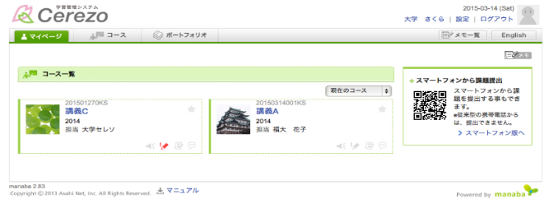
④ ログインに成功すると，セレッソのマイページが表示される．

初めてのログインのとき，パスワードの保存についてのメッセージが出ることがあります．パスワードを保存しない方が安全です．

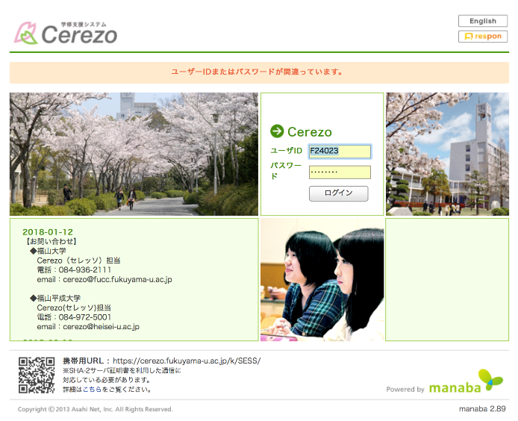
ログインに失敗したときは「ユーザーIDまたはパスワードが間違っています.」と表示されるので，やり直す．

⑤ セレッソのマイページの中のコース一覧には，たくさんのコースがある．この中には，自分が受講中の講義のためのコースもあるので確認する．

セレッソのコースコンテンツの確認

① セレッソのマイページの中のコース一覧で，コースをクリックできる．

② すると，そのコースのトップ画面が開く．

セレッソでの「コースニュース」では，授業についての教員からのお知らせが行われます．
常に確認してください．このことは，遠隔授業では極めて重要です．

メニューでできること
小テスト 課題の確認，解答の提出
アンケート アンケートなどへの回答，レスポン（出席確認システム）での出席確認．
レポート レポート課題の確認など
プロジェクト グループ学習の課題など
成績 課題に対しての採点結果の確認
掲示板 掲示板で，講義について質疑応答を行うことができます．講義の受講者全員での情報共有にも使えます．講義を受講している全学生が閲覧できます．
（他の受講者に見られたくないことを書き込んではいけません）．
コースコンテンツ セレッソに掲載されている教材の確認

スレッド
スレッドとは掲示板の１つのテーマのことです．掲示板の中のスレッドが表示されます．

マニュアル
セレッソのマニュアル（説明書）をオンラインで見ることができます．

卒業生アンケート，共通教育アンケート
卒業生対象の卒業生アンケート，１年生対象の共通教育アンケートを実施しています．これらの実施では，セレッソを利用しています．

8．レスポン（出席確認システム）

講義によっては，レスポン（出席確認システム）による出席確認が行われることがあります．講義担当教員の指示に従ってください．

遅刻や欠席は絶対によくありません．教員も，仲間も，あなたのことをよく見ています．「他の仲間に良い影響を与える自分」になりましょう．正しい時間までに，講義に出席するのは当然のことです．

※携帯電話，スマートフォン，ノートパソコン等からレスポン（出席確認システム）の出席カードを提出することができます．これらを持っていない場合は，講義担当教員に相談してください．
レスポン（出席確認システム）で出席確認に応える
① インターネット接続されたパソコン類を使う．

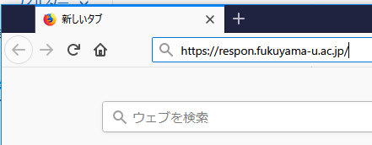
② ウェブブラウザでレスポン（出席確認システム）のウェブページを開く
https://respon.fukuyama-u.ac.jp/

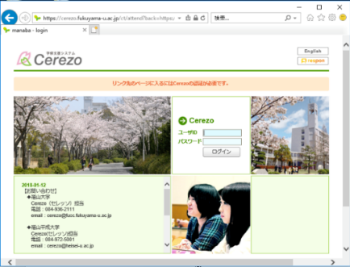
③ このとき，セレッソのログインページが開くことがあります．この場合は，《全学共通ID》と《全学共通パスワード》を入れ，「ログイン」をクリックする．

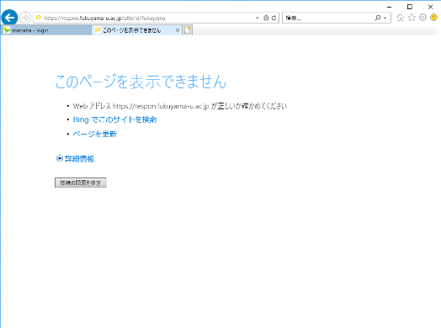
携帯電話，スマートフォン，ノートパソコンがインターネットにつながっていないときは,「このページを表示できません」というような表示が出ます．

④ 講義担当教員等から，講義の場等で提示される受付番号を入れ，「送信」をクリックする．
レスポン（出席確認システム）の出席カードには次の3種類があります.
１．出席確認のみ
２．クリッカー
３．アンケート

クリッカーの場合

講義の先生がクリッカーを使うときは，先生の指示に従って番号をクリックし，「提出」をクリックする.

アンケートの場合

講義の先生がアンケートを使うときは，先生の指示に従ってアンケートに応えて,「提出」をクリックする.

すでにセレッソにログイン済みのときは

すでにセレッソにログイン済みのときは，セレッソの画面の右上にある「respon」をクリック．あとは，上の④の手順を行う．

9. ゼルコバ

ゼルコバは，履修申請，履修時間割の確認，シラバス確認，出欠情報の確認，成績情報の確認，就職関連情報の確認や，「大学からのお知らせ」の確認ができるオンラインのシステムです．インターネット接続されたパソコンやスマートフォンで使うことができます．「大学からのお知らせ」は，ぜひ，各自に，電子メールで通知されるように設定して使ってください）．
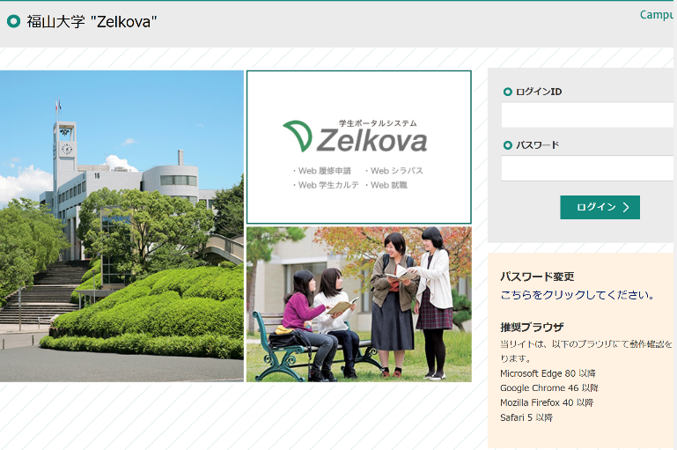
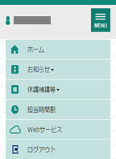
(b) モバイル版
(a) パソコン版

図．ゼルコバのメニュー
図．ゼルコバのポータルページ

ゼルコバのログイン
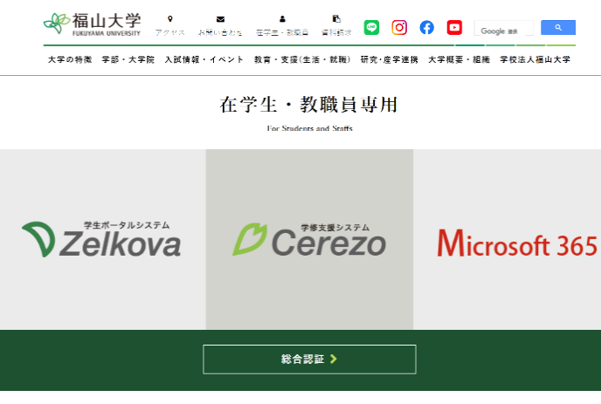
- インターネット接続されたパソコン類を使う．

- ウェブブラウザで，福山大学ウェブページの「在学生の方」のページを開き「Zelkova」をクリックする．

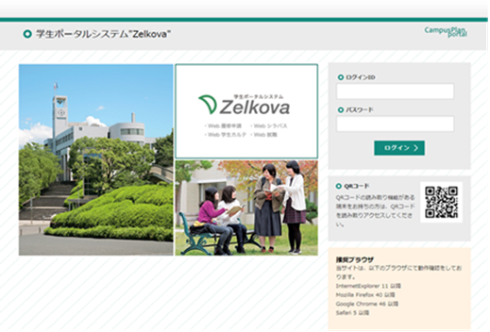
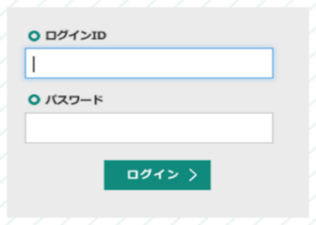
- ゼルコバのログインページが開くので，《全学共通ID》と《全学共通パスワード》を入れ，「ログイン」をクリックする．

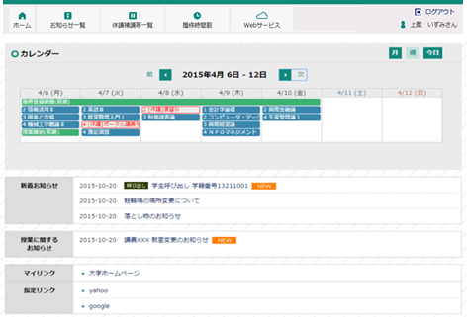
- ログインに成功するとゼルコバのホーム画面が出る.

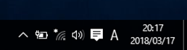
※ 初めてのログインのとき，パスワードの保存についてのメッセージが出ることがあります．パスワードを保存しない方が安全です．

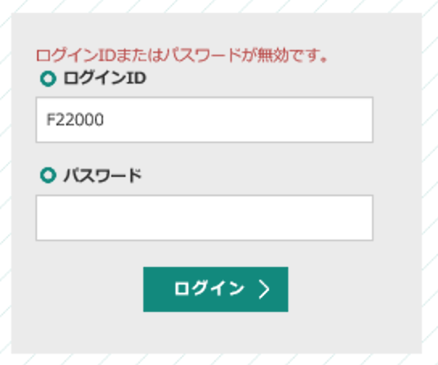
ログインに失敗したときは「パスワードを入力してください」や「ログインIDまたはパスワードが無効です」のようなメッセージが出るので，正しく入力し直してください．
- ゼルコバでは，パスワードを一定回数以上間違うと，安全のため，しばらくの間ログインできなくなります．このときは，しばらくしてから（15分から20分程度）再度ログインしてください．

ゼルコバのホーム画面
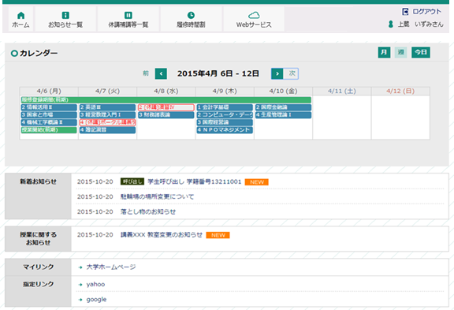

さまざまな機能の
メニューがあります
（ゼルコバのメインメニュー）
使い終わったらログアウトしてください

ゼルコバでの「大学からのお知らせ」の確認
ゼルコバでの「大学からのお知らせ」を確認することは，極めて重要です．
オンラインで，自宅などから簡単に確認できます．常に確認してください

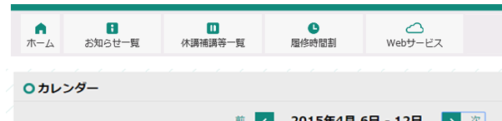
ゼルコバのメインメニューで「お知らせ一覧」を選ぶと，「大学からのお知らせ」が確認できる．

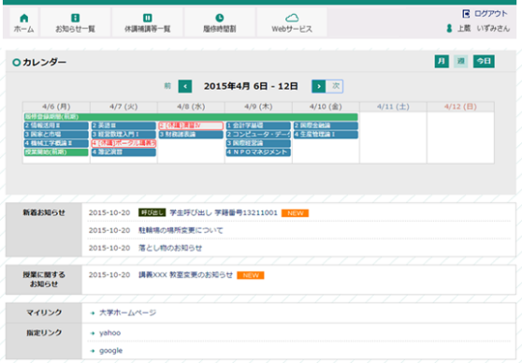
- ゼルコバのメインメニューで「ホーム」を選ぶと，「大学からのお知らせ」のうち，新着お知らせなどをすばやく確認できる．

履修申請
- ゼルコバのメインメニューで「Webサービス」を選ぶ.

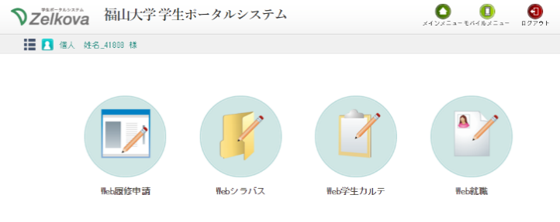
- Webサービスのメニューが出る．

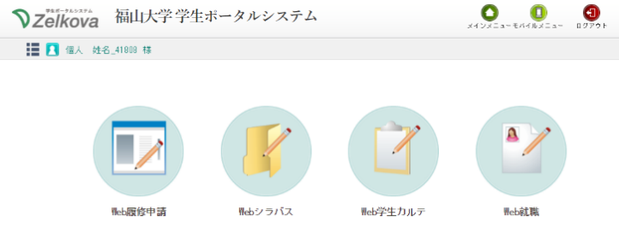
③「Web履修申請」を選ぶ．

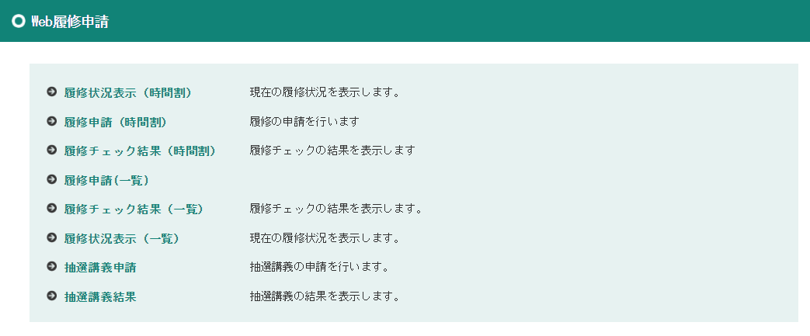
- 「Web履修申請」のメニューが出る．

履修申請は,時間割形式でも,一覧形式でもできます
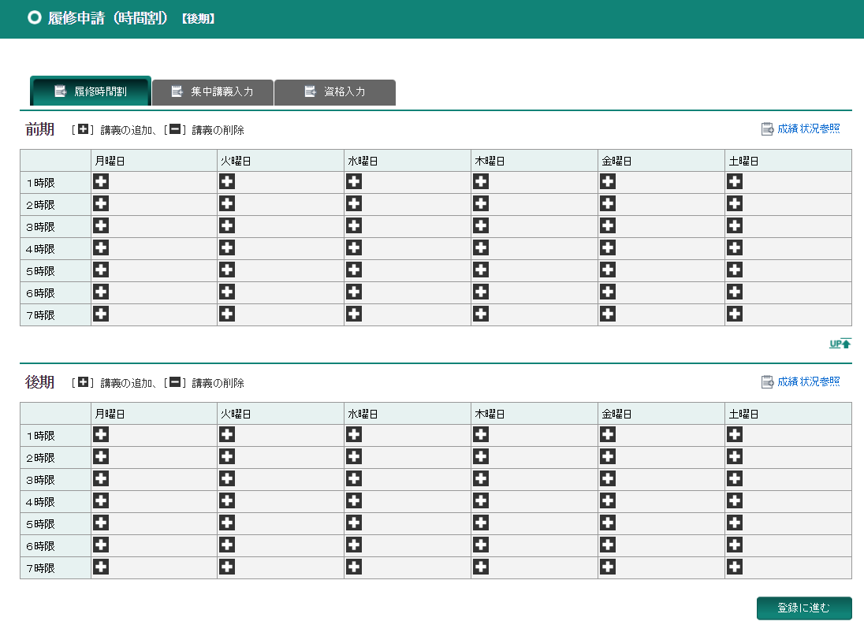
- 時間割形式
時間割表の「曜日」「時限」を選択して,履修の追加・削除を行うことができます．
ボタン： その時間帯に選択可能な「講義」の選択画面が表示されます．
ボタン： 登録を削除できます．

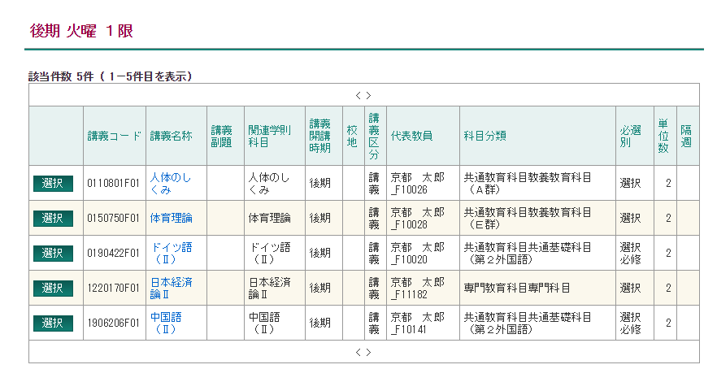
- 一覧形式
一覧（リスト）表示された時間割を選択して,履修の追加・削除を行うことができます．

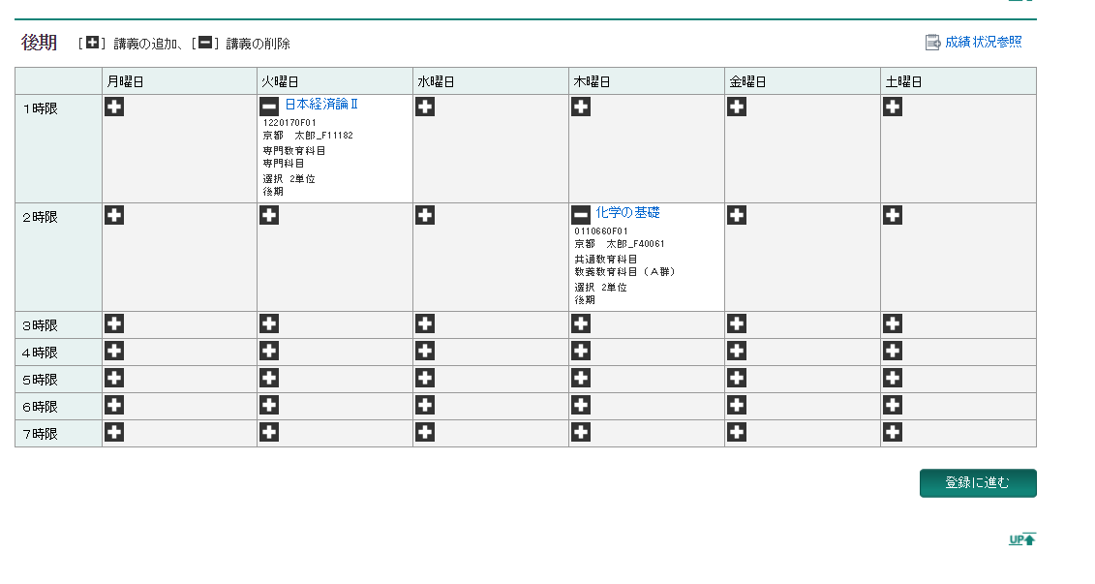
⑤「登録に進む」をクリックする.

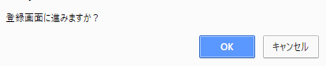
⑥「OK」をクリックする.

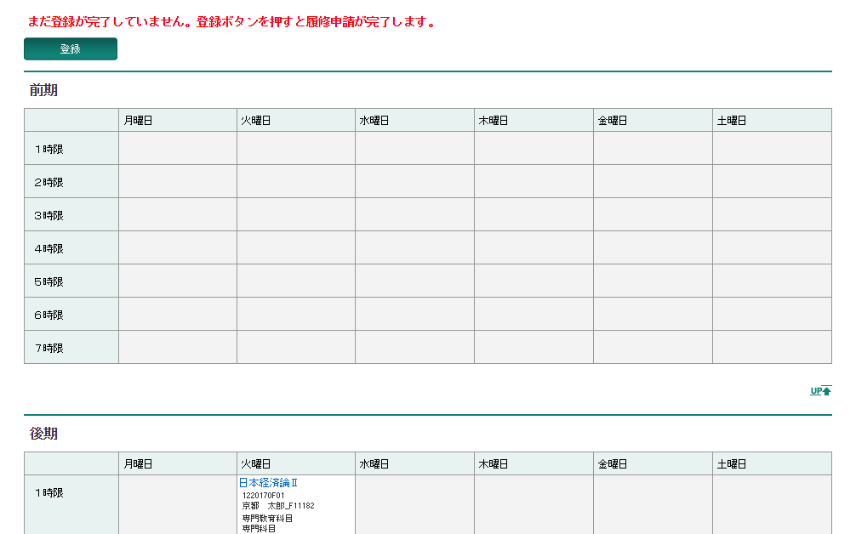
⑦ 時間割が表示されるので，確認する．
・問題がなければ「登録」をクリックする.
・修正したいときは，右下の「戻る」をクリックする.

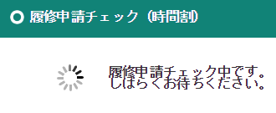
⑧「登録」をクリックすると，「履修チェック中です.しばらくお待ちください.」と表示される．このとき，ウェブブラウザを閉じてはいけない.

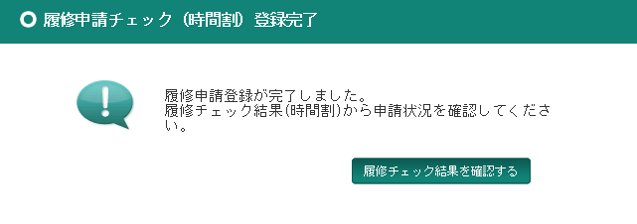
⑨ 少し待つと「履修申請チェック（時間割）登録完了」と表示される．必ず，「履修チェック結果を確認する」をクリックする．

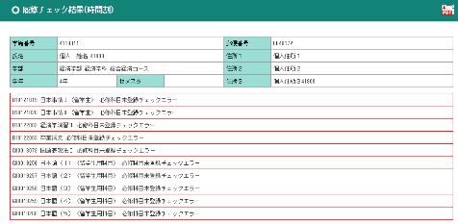
履修申請で登録エラーがある場合
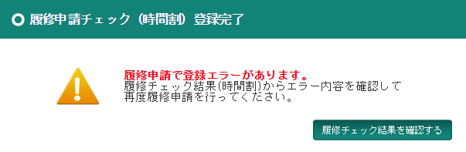

必修科目の登録などを忘れていると「履修申請で登録エラー」が出ます．履修申請を修正してください．
このチェックは完ぺきではありません．必修科目の登録などは，自分自身でよく確認してください．
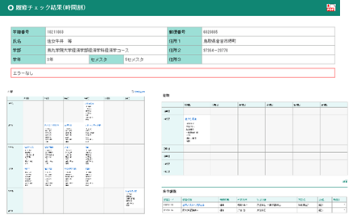
⑩ 履修チェック結果として,前期,後期,集中講義の時間割が表示される．登録エラーが無い場合には，「エラーなし」と表示される．

右上の「PDF」のアイコンをクリックすると，PDFファイル形式で時間割が保存できる．

履修時間割の確認

ゼルコバのメインメニューで「履修時間割」をクリックすると，履修時間割を確認できる．

成績情報の確認
- ゼルコバのメインメニューで「Webサービス」を選ぶ.

- Webサービスのメニューが出る．

③「Web学生カルテ」を選ぶ．

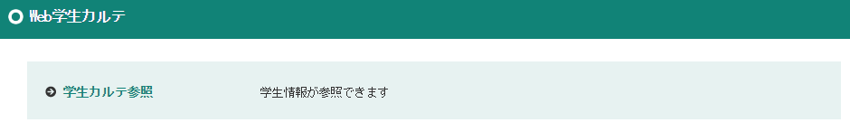
④「学生カルテ参照」のメニューが出るのでクリックする．

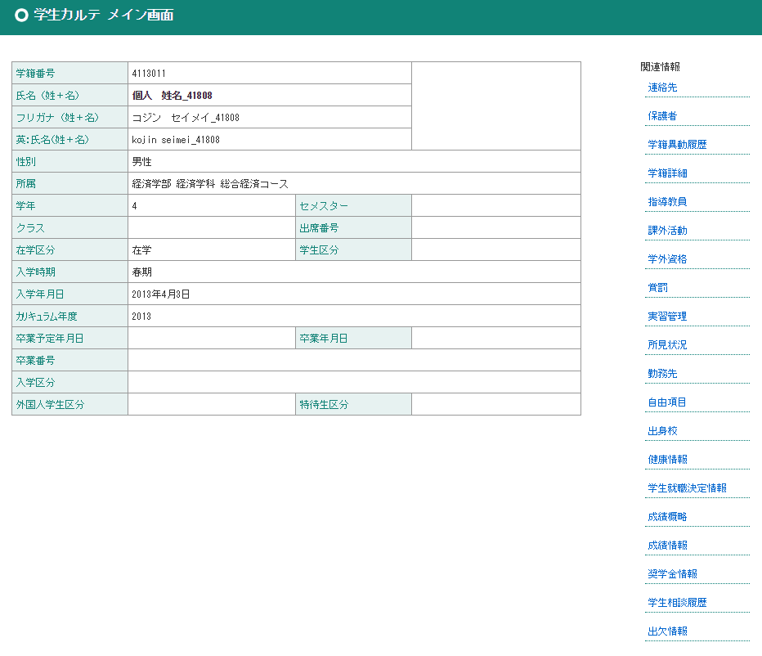
⑤ 成績情報を見たいときは「成績概略」や「成績情報」をクリックする．

※ 同じようにして，出欠情報の確認などもできる.

就職関連情報の確認
- ゼルコバのメインメニューで「Webサービス」を選ぶ.

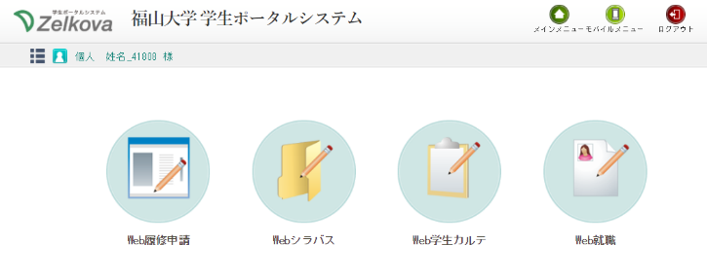
- Webサービスのメニューが出る．

③「Web就職」を選ぶ．

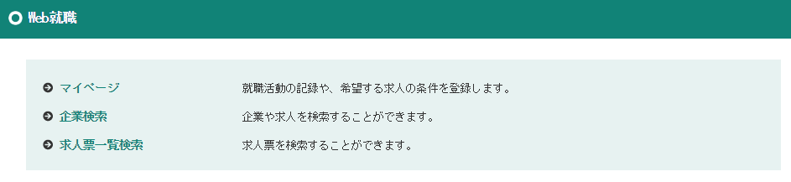
④「Web就職」のメニューが出る．

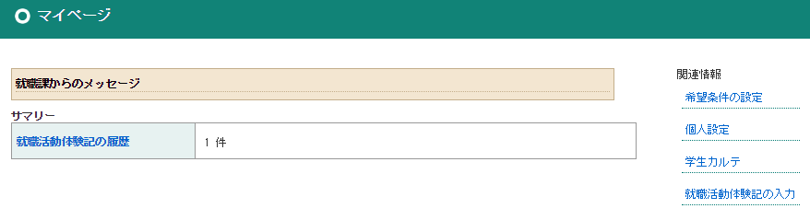
「マイページ」をクリックし「個人設定」をクリックすると，個人設定の設定ができる画面が出る．

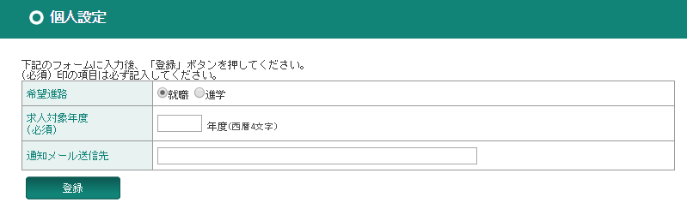
個人設定では，次の項目を設定できる．
・希望進路（就職・進学）の別
・求人年度
・求人希望条件（５パターン設定可能）

10. ゼルコバのシラバスシステム
シラバスは，授業計画などを，授業ごとに書いたものです．「授業の内容は何だろう」と思ったときに前もって調べたり，あるいは，予習や復習に関する先生からの指示を調べたりなどができます．シラバスは，ゼルコバを使い，オンラインで簡単に確認できます．履修申請や授業の予習復習などに活用してください．

- ゼルコバのメインメニューで「Webサービス」を選ぶ.

- Webサービスのメニューが出る．

③「Webシラバス」を選ぶ．

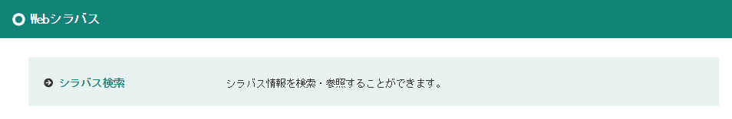
④「シラバス検索」のメニューが出る．

◆ シラバス検索で選べる条件
「開講年度」「講義コード」「講義名称」「講義副題」「学則科目名称」「講義開講時期」「曜日」「時限」「校地」「講義区分」「担当教員」「キーワード」など

検索条件を設定して,「以上の条件で検索」をクリックする.
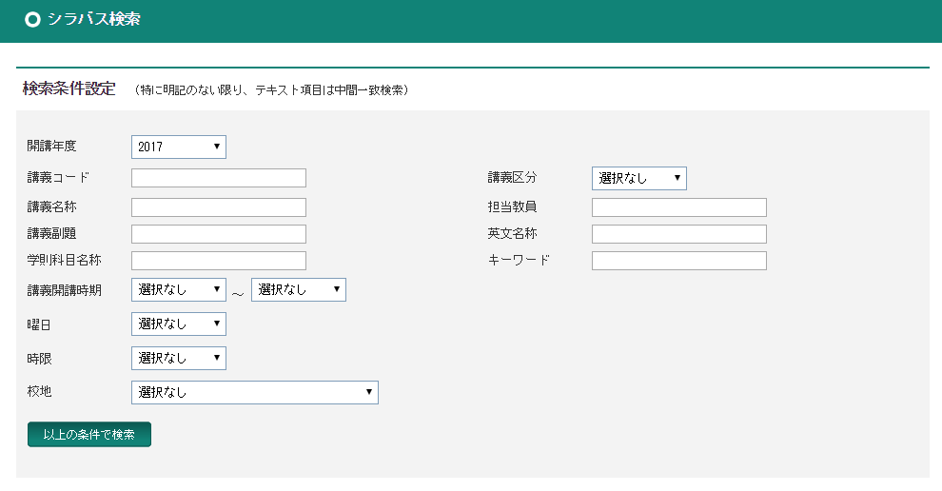

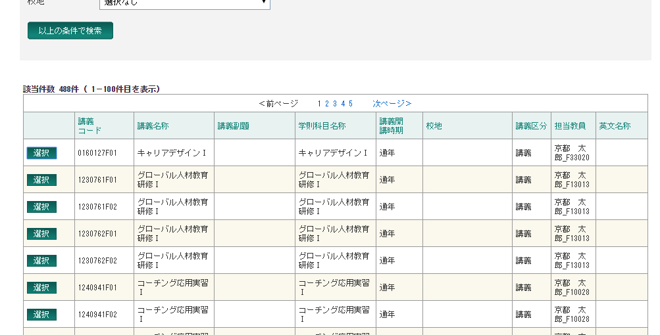
- シラバスの検索条件を設定して「以上の条件で検索」をクリックすると，検索結果が出る．

- シラバスを見たい講義について「選択」をクリックする．

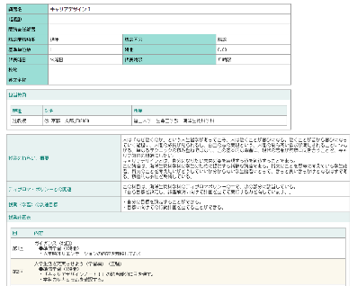
- シラバスが表示される.

11. ゼルコバでの「大学からのお知らせ」の確認

大学からのお知らせは，全学一斉休校通知，教養講座の案内など，大学の職員が,学生の皆さんにぜひともお知らせしたい大事な記事をオンラインで配信しています．大学の職員が投稿して，おおよそ数十分以内には，皆さんが見ることができるようになっている，リアルタイムのものです.

ゼルコバでの「大学からのお知らせ」を確認することは，極めて重要です．
オンラインで，自宅などから簡単に確認できます．常に確認してください

- インターネット接続されたパソコン類を使う．

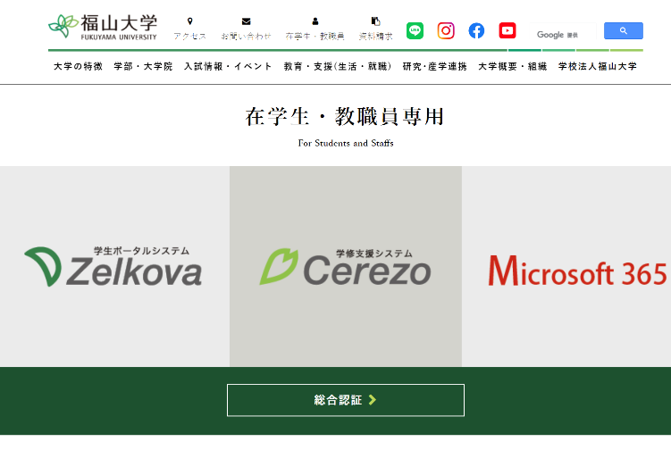
- ウェブブラウザで，福山大学ウェブページの「在学生の方」のページを開き「Zelkova」をクリックする．

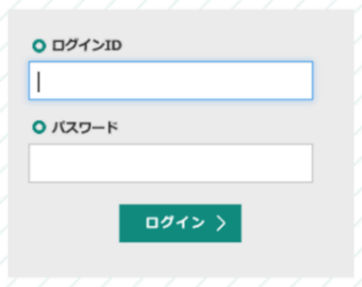
③ ゼルコバのログインページが開くので，《全学共通ID》と《全学共通パスワード》を入れ，「ログイン」をクリックする．

④ ログインに成功するとゼルコバのホーム画面が出る．

ゼルコバのホーム画面で，新着お知らせなどを確認できる．

ゼルコバの新着お知らせなどに付いているマークは，次のような意味があります．
- 未読のお知らせ
大学や担当教員からの個別のお知らせ（呼び出しなど）
講義の休講・補講に関するお知らせ
教室変更に関するお知らせ
※ 休講・補講や教室変更のお知らせは，すべてがゼルコバでの「大学からのお知らせ」に
掲載されるわけではありません．授業担当の先生からの口頭での指示，セレッソでの
コースニュースにも従ってください．

ゼルコバのホーム画面で，お知らせの記事をクリックすると，本文が表示されます．
スマートフォンでも簡単に操作できます．活用してください．

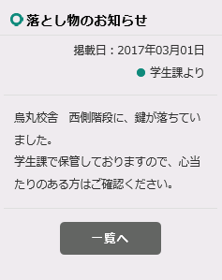
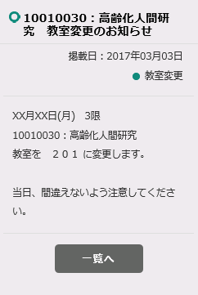

１2. 全学メールシステム（Microsoft 365 の電子メールシステム）

Microsoft 365 の電子メールシステムは，大学公式のメールシステムです．福山大学の学生，教職員全員が利用します．
- Microsoft 365 の電子メールシステムのことを，「全学メールシステム」といっています．
- メールアドレスは，「《全学共通ID》＠fukuyama-u.ac.jp」のようになります．
- ゼルコバでの「大学からのお知らせ」の本文を，全学メールシステムに転送するような設定は簡単にできます（ページ３２）．

全学メールシステム（Microsoft 365 の電子メールシステム）を使うには

① インターネット接続されたパソコン類を使う．

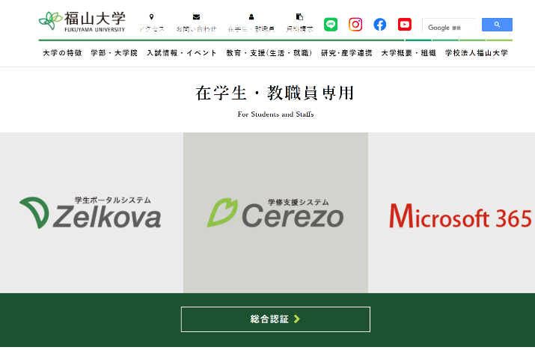
② ウェブブラウザで，福山大学ウェブページの「在学生の方」のページを開き「Microsoft 365」をクリックする．

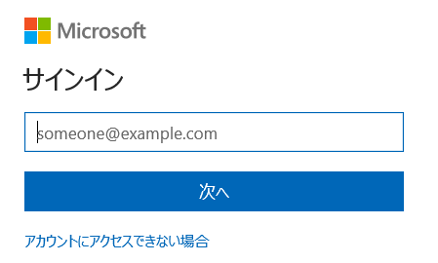
③「《全学共通ID》@fukuyama-u.ac.jp」を半角で入れて，「次へ」をクリックする．

《全学共通ID》@fukuyama-u.ac.jp
（例）p1234567@fukuyama-u.ac.jp

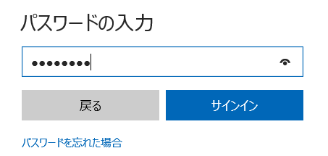
④《全学共通パスワード》を入れて，「サインイン」をクリックする．

《全学共通パスワード》

初めてのログインのとき，パスワードの保存についてのメッセージが出ることがあります．パスワードを保存しない方が安全です．

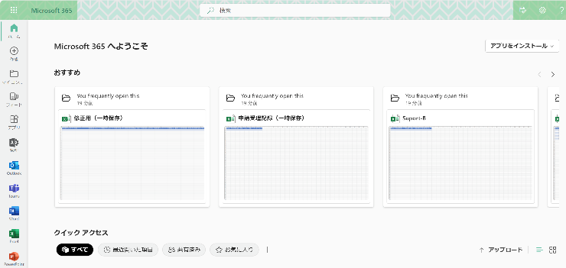
⑤ 電子メールを使いたいときは「Outlook」をクリックする.

- 何度か電子メールを使い続けていると，この画面が開かずに，自動的に Outlook が開くようになる場合がある．

※ 初めて Outlook を使うときは，「表示言語とタイムゾーンを選択してください」という画面が開くことがあります．

・「タイムゾーン」を「（UTC +09:00) 大阪，札幌，東京」に設定し，「保存」をクリックする.

⑥ 電子メールを送受信する画面が開く.

使い終わったら，ウェブブラウザを閉じてください．

電子メールは，大学の先生とのコミュニケーション，就職活動でのコミュニケーションでも役に立つものです．使ったことがないという人も，ぜひ，活用を進めてください．
【電子メール発信でのアドバイス】
LINEなどと違い,次のことに気を付けて欲しい
〇〇学部 徳川家康先生
学生番号 1te12345 の織田信長です．
５月１日の授業を，公欠のため欠席しました．そのときの授業内容について，教えて欲しいので，次の授業の終了後，5分ほどお時間いただけますでしょうか？
次の授業の終了後，先生に声をかけてみます．
先生の授業は毎回とても楽しみです．
よろしくお願いします．
と思います．
① 相手の宛名を書く
② 自己紹介する
③ 用事を簡潔に書く．返事が欲しい場合には
そのように書く．
④ 敬語を適切に使う．

１3．ゼルコバでの「大学からのお知らせ」の本文を，全学メールシステムに転送

ゼルコバでの「大学からのお知らせ」を確認することは，極めて重要です．
そして，お知らせを見落とすこと無いように，学生全員に，次の設定を行っていただきます．
ゼルコバからの「大学からのお知らせの本文」を，全学メールシステムに転送する設定

設定手順
設定は，各自がウェブブラウザを使って行う．
前準備として，全学メールシステム（Microsoft 365 のメールシステム）の自分の電子メールアドレスを確認しておくこと．
《全学共通ID》@fukuyama-u.ac.jp （例）p1234567@fukuyama-u.ac.jp
【ここで行うこと】
連絡先メールアドレスの設定を各自，オンラインで行う
- ゼルコバのＰＣメールアドレス欄 全学メールシステム（Microsoft 365 のメール
システム）の電子メールアドレス
- ゼルコバのモバイルメールアドレス欄 各自のスマホなどの電子メールアドレス

- インターネット接続されたパソコン類を使う．

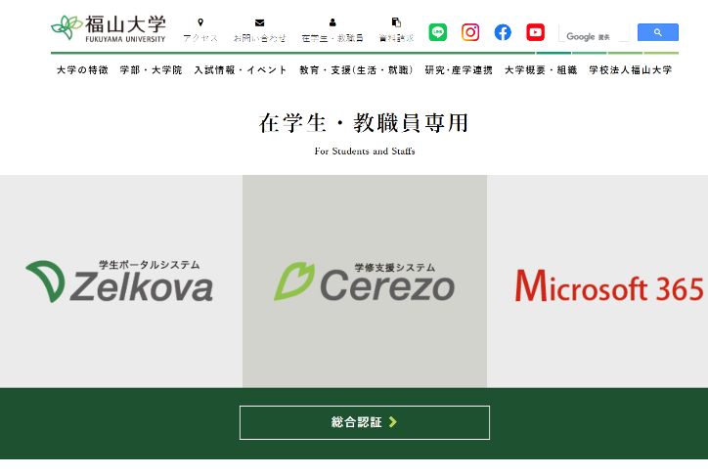
- ウェブブラウザで，福山大学ウェブページの「在学生の方」のページを開き「Zelkova」をクリックする．

- ゼルコバのログインページが開くので，《全学共通ID》と《全学共通パスワード》を入れ，「ログイン」をクリックする．
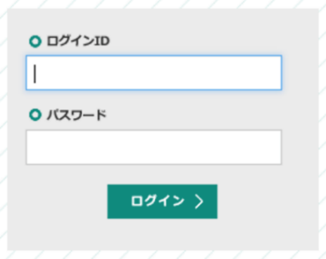

※ 初めてのログインのとき，パスワードの保存についてのメッセージが出ることがあります．パスワードを保存しない方が安全です．
- ログインに成功するとゼルコバのホーム画面が出る．右上に，《自分の氏名》が表示されているはずなので，クリックする.

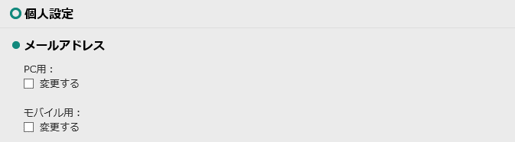
- 「個人設定」の「メールアドレス」枠を確認する．左図のように，表示が空のときは未設定なので，設定する．

次のように設定する
- ゼルコバのＰＣ用メールアドレス
《全学共通ID》@fukuyama-u.ac.jp （例）p1234567@fukuyama-u.ac.jp
- ゼルコバのモバイル用メールアドレス
各自のスマホなど，すぐに確認できるメールアドレスを設定する．
（スマホなどが無い人は，自宅のパソコン類の電子メールアドレスでもよい）

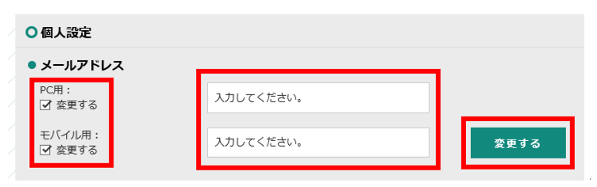
- メールアドレスを設定するには，PC用とモバイル用の「変更する」をチェックし，メールアドレスを入力して，「変更する」をクリックする．

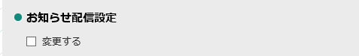
- 「お知らせ配信設定」枠を確認する．表示が空のときは未設定なので，次のように設定する．

「変更する」をチェック，「PC用メールアドレスで受け取る」と「モバイル用メールアドレスで受け取る」の両方をチェックし，「変更する」をクリックする．
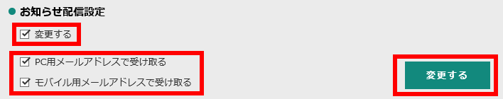

１4．オンラインでの安否確認訓練と安否確認
本学では，地震等の不測の事態のときに，迅速な状況把握ができるよう，全学生と全教職員を対象に，オンラインでの安否確認を実施しています．そして，定期的に，全学生と全教職員を対象に，オンラインでの安否確認訓練を実施しています．前年度は次の項目での安否確認訓練を実施しました．
- 身分
- 学生番号
- 名前
- 安全ですか
- いま，どこにいますか
- 安全に大学に来ることができる状態ですか
- 自由記述
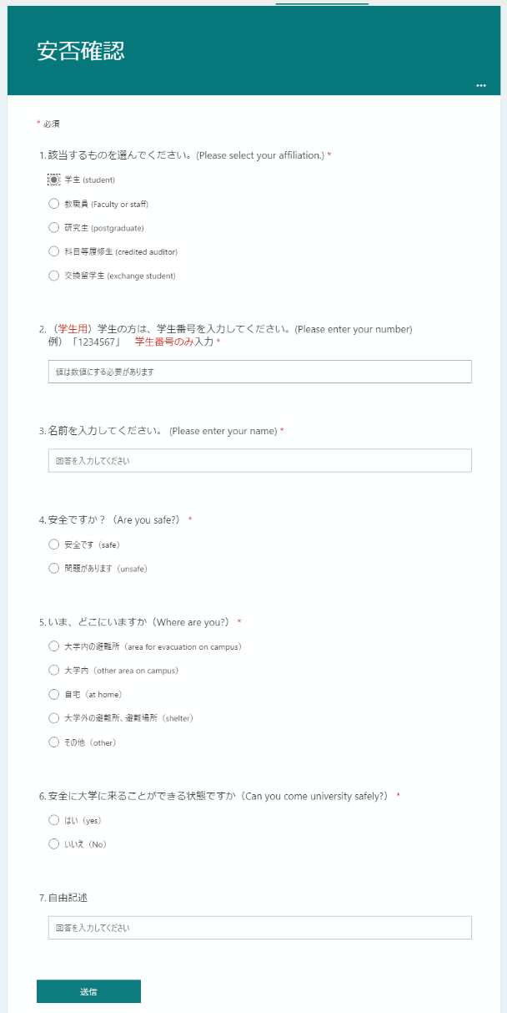
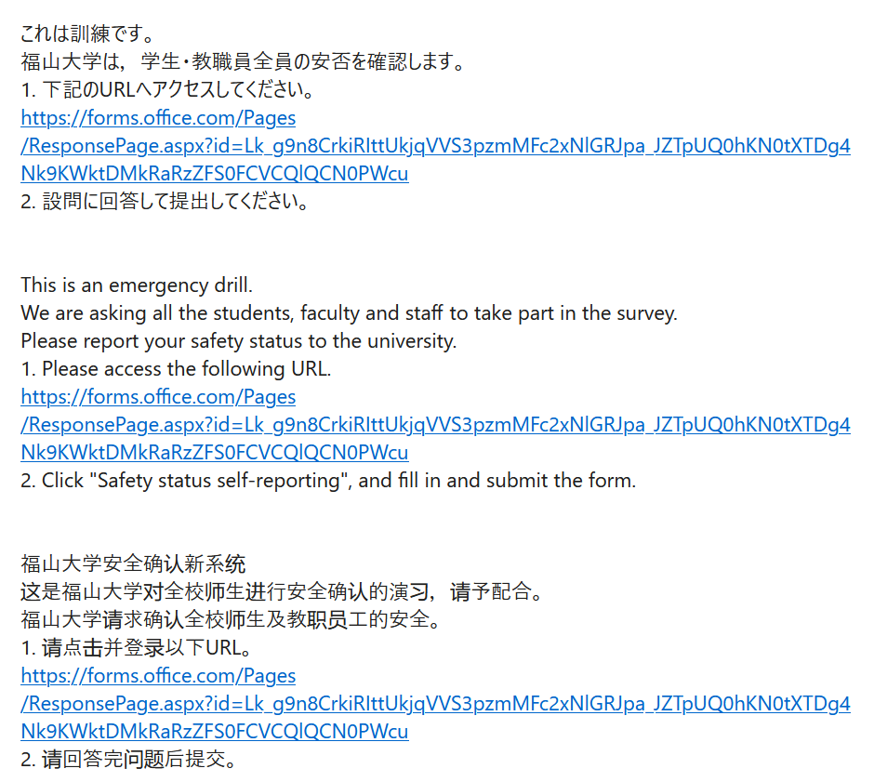

１5. Microsoft 365 オンラインサービス(「Web版」)

Microsoft 365 オンラインサービスは，ウェブブラウザ上で，文書作成（ワード），表計算（エクセル），プレゼン（パワーポイント），電子ノート（ワンノート），電子メール（アウトルック）などを行うことができるものです．パソコンでレポートを作成したり，発表したり，データをまとめたりで役に立ちます．

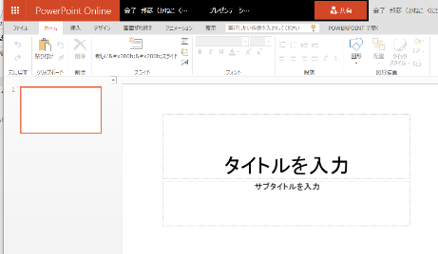
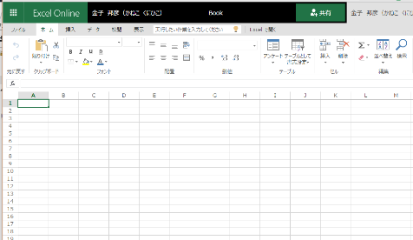
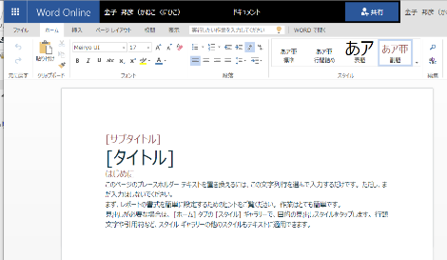

ワード (文書作成)

パワーポイント (プレゼン)

エクセル (表計算)

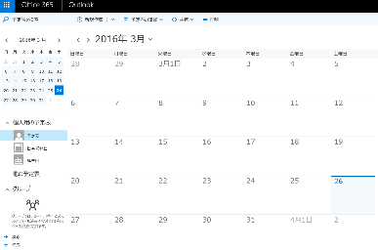
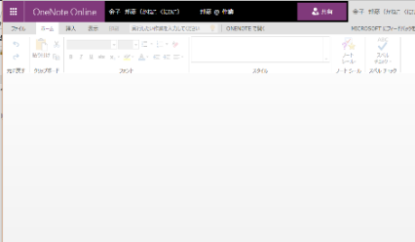

アウトルック (電子メール)

ワンノート (電子ノート)

Microsoft 365 オンラインサービスを使うには

Microsoft 365 オンラインサービスは，パソコン，インターネット，
ウェブブラウザを使って，簡単に使うことができます．

- インターネット接続されたパソコン類を使う．

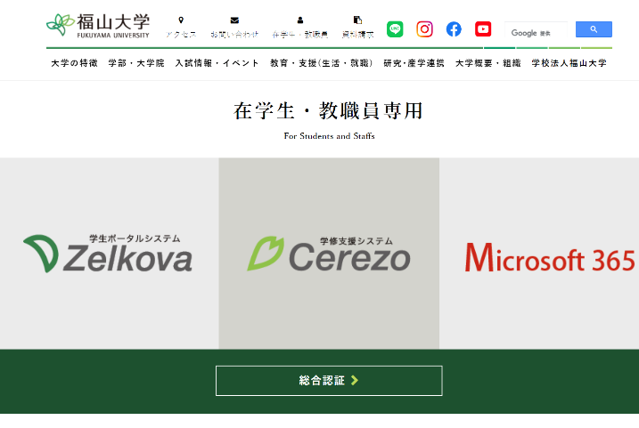
② ウェブブラウザで，福山大学ウェブページの「在学生の方」のページを開き「Microsoft 365」をクリックする．

③ 「《全学共通ID》@fukuyama-u.ac.jp」を半角で入れて，「次へ」をクリックする．

《全学共通ID》@fukuyama-u.ac.jp
（例）p1234567@fukuyama-u.ac.jp

④ 《全学共通パスワード》を入れて，「サインイン」をクリックする．

《全学共通パスワード》

初めてのログインのとき，パスワードの保存についてのメッセージが出ることがあります．パスワードを保存しない方が安全です．

                - Microsoft 365 の画面が開く．（使い続けているうちに，画面デザインが自動で変わることがある）

注)「デスクトップ版」を利用(インストール)したい場合は42ページを参照してください．

１６. 全学セキュリティソフトウェア ESET
ノートパソコンやタブレットを使うときは，コンピュータウイルスなどの危険に備えるという対策がとても重要です．次のことに気を付けてください．
□ 電子メールの送信者が有名人や知人の名前であっても，実際には別の人が送信している可能性がある。添付ファイルを開くときや，電子メール内のリンクをクリックするときは注意が必要です．
□ Webページで「ここをクリック！」とあっても，安易にクリックせず，本当にクリックする必要があるかを落ち着いて判断することも大切です．

「自分のノートパソコン，タブレットを持っているが，セキュリティソフトウェアを持っていない」という人は，必ずWindows のWindows Defender を使うか，大学のセキュリティソフトウェア（「全学セキュリティソフトウェア ESET」といいます）を使ってください．次の説明を確認した上で，必要な準備（インストールに必要な媒体など）については，自分が所属する学科の先生やICTサービスセンター窓口に相談してください．

全学セキュリティソフトウェア ESETとは

福山大学では，学生と教職員全員が使える全学セキュリティソフトウェア ESETを準備しています．これは，コンピュータウイルスの自動発見と駆除など，情報セキュリティの確保に役立ちます．学生の皆さんが，大学に自分のノートパソコンやタブレット類を持ち込んで使うとき（このことを「BYOD」といいます）に活用してください．

製品名：クライアントOS向け総合セキュリティプログラム (ESET Endpoint Protection Advanced)
対応 OS：Windows, OS X, MacOS, Android
※ iPad や iPhone では使えません．
詳しくは https://eset-info.canon-its.jp/business/endpoint_protection_adv/spec.html

インストールについて
全学セキュリティソフトウェア ESETのインストールは各自で行ってください．「すでに自分のパソコンにセキュリティソフトウェアが入っている」という場合にはインストールしなくても構いません．よく分からないときは，余裕をもって，自分が所属する学科の先生やICTサービスセンター窓口に相談してみてください．そのとき,同時に 2つのセキュリティソフトウェア（ウイルス対策ソフトウェアなど）をインストールしないように各自で気を付けてください．
- 福山大学の学生や教職員以外の人が使う機器にインストールしてはいけません
- インストールの作業は，学内で行ってください（自宅などで行うことは禁止しています）
- インストールの方法は，学科の先生から説明を受け，指示に従ってください．
１７. キャンパス無線LANによるインターネット接続のマナー

キャンパス無線LANとは
キャンパス無線LANは，学生が，自分の使い慣れた機器（パーソナルコンピュータ，タブレット，スマートフォンなど）を大学に持ち込んだとき（ＢＹＯＤ）に，インターネット接続したり，ゼルコバやセレッソなどに接続するのに使用できます．

キャンパス無線LANのマナー
利用にあたっては，次のことを熟読し，正しく利用してください．
（１）大学での学修のためにのみ利用してください．大学の学修に関係のないことに利用してはいけません．
（２）電波の状況などによっては，つながりにくくなったり，つながらないことがあります．締め切りがある場合などは，前もってアクセスを済ませ，締め切りぎりぎりにならないようにするなど，余裕をもって使ってください．
（３）講義室に重点的にアクセスポイントを配置しています．講義室の無い建物，通路，屋外などは基本的にはアクセスポイントがないと思ってください．
（４）下の配置図でオレンジになっている建物などに配置しています．建物の中では，講義室に配置しています．未来創造館１階と２階にも配置しています．廊下，ロビー，食堂，屋外など，講義室でない場所などは電波が弱かったり，電波が届いてないことがあります．
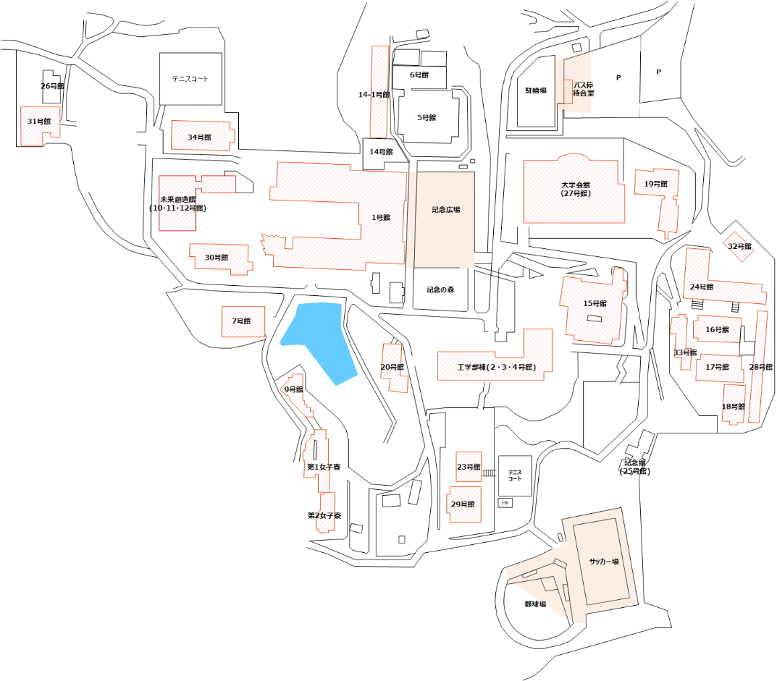

キャンパス無線LANを使うには

Wi-Fi の機能があるパソコン，タブレット，スマートフォンで使ってください．使用するには設定が必要です．
【設定手順】
- Wi-Fi の機能が「無効」になっていたら,「有効」にする
- SSID「Zelkova」を選ぶ
- 設定を行う
機種等によっては,下に書いた項目のうち,すべてを設定できない場合があります．設定できる項目を設定してください
EAP方式 「PEAP」
フェーズ2認証 「MSCHAPV2」
CA証明書 「システム証明書を使用」
ドメイン 「fukuyama-u.ac.jp」 （ドメインIDと表示される場合もあります）
ID 「＜全学共通ID＞」
パスワード 「＜全学共通パスワード＞」
匿名ID 記入しない

【Windows 1１ パソコンでの設定手順】
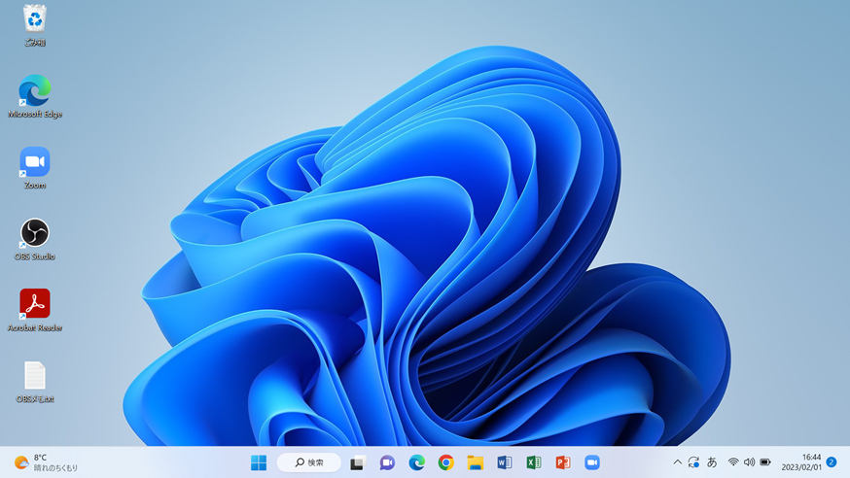
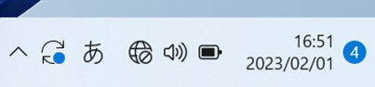
- 「インターネット接続アイコン」をクリックする．

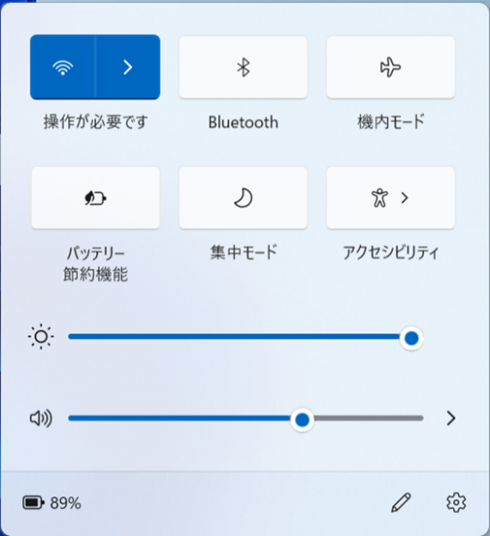
- 「Wifi接続の管理」をクリックする．

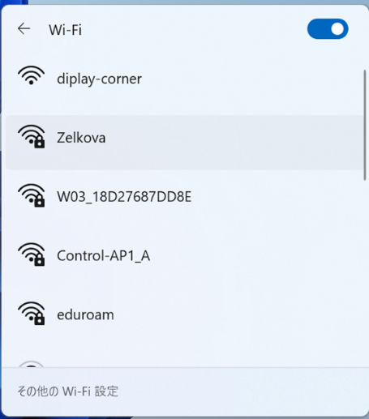
- 無線LANとして「Zelkova」を選ぶ．

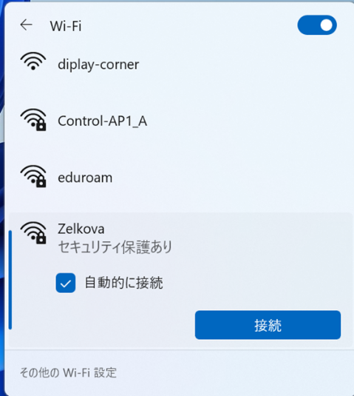
- 「接続」をクリックする。
適宜「自動的に接続」にチェックを入れる。

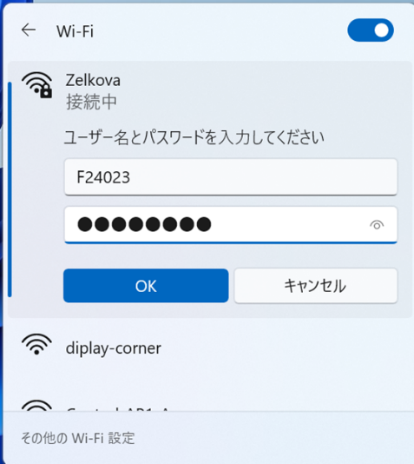
- 《全学共通ID》と《全学共通パスワード》を入れ，「OK」をクリックする．

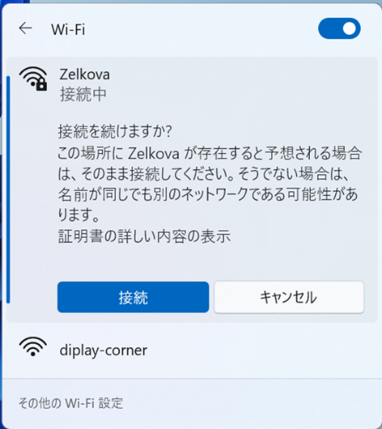
- 「接続」をクリックする．

接続できない？と思ったときは

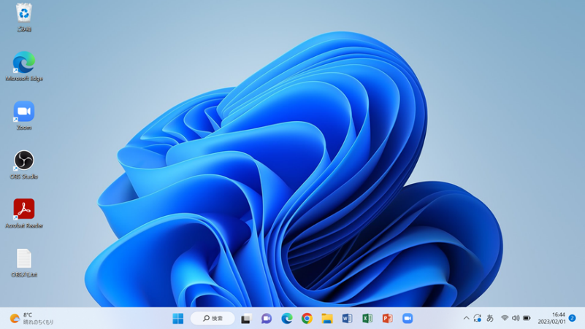
- 「インターネット接続アイコン」を確認して，「接続中」のアイコンになっていることを確認する.
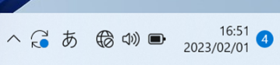
※ 接続中になっていないときは，
接続をやり直す（前ページ）．

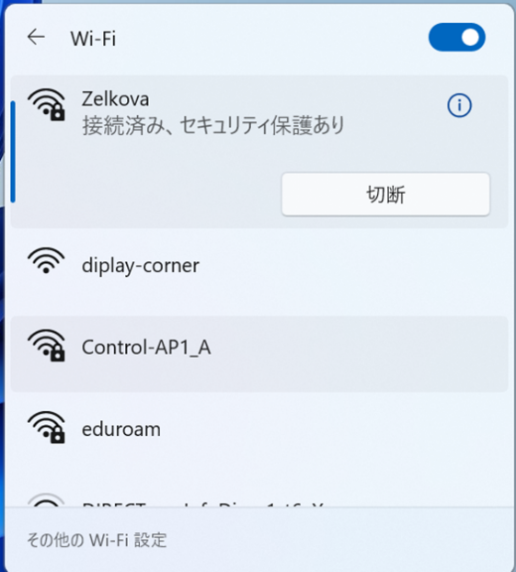
- 「接続中」になっているというとき，一度切断して，そのあと，接続をやり直すとうまくいく場合がある．

上の操作を試してみても，それでも，接続ができないかもしれません．でも慌てないでください．機器の故障や，電波が弱いことが原因とは限りません．
- インターネットなどが混み合っている
- 電波の状況により（電波が強くても）つながらなかったり，つながりにくい場合がある．
- コンピュータが持つ証明書の機能の設定の不具合
- 学生自身が設定した《全学共通パスワード》を忘れてしまった
そして「セキュリティソフトウェア」無しで無線LANを使うのは絶対にやめましょう．
こうした，ICT のことについては,未来創造館１階のICTサービスセンターで相談できます．

１８. Microsoft 365 アプリのインストール(「デスクトップ版」)

Microsoft 365 アプリのインストールは，各自，オンラインで行うことができます．自宅など学外で行うこともできます．そして，Microsoft 365 アプリのインストールは,WindowsでもMacでも行うことができます．

Microsoft 365 の種類

Microsoft 365 は，次のように，Microsoft 365 オンラインサービスと，インストールして使用するMicrosoft 365アプリの2種類があり，区別します．
◆ Microsoft 365 オンラインサービス
ウェブブラウザを使って利用できます．ウェブブラウザで 「https://portal.Microsoft.com/」を開き，サインインの操作を行ってください．
◆ インストールして使用するMicrosoft 365アプリ
Microsoft 365アプリを各自でインストールすることもできます．

Microsoft 365アプリをインストールする手順
Windowsの場合
① インターネット接続されたパソコン類を使う．
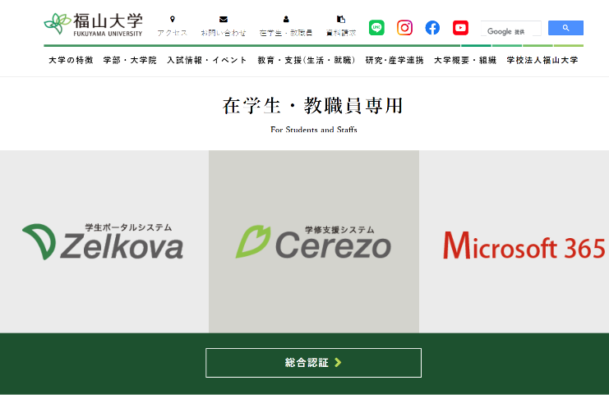
② ウェブブラウザで，福山大学ウェブページの「在学生の方」のページを開き「Microsoft 365」をクリックする．

③ 「《全学共通ID》@fukuyama-u.ac.jp」を半角で入れて，「次へ」をクリックする．

《全学共通ID》@fukuyama-u.ac.jp
（例）p1234567@fukuyama-u.ac.jp

④ 《全学共通パスワード》を入れて，「サインイン」をクリックする．
《全学共通パスワード》

初めてのログインのとき，パスワードの保存についてのメッセージが出ることがあります．パスワードを保存しない方が安全です．

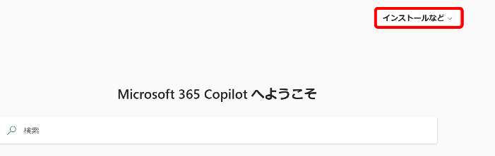
⑤ Microsoft 365 の画面の中の，「インストールなど」をクリックする.

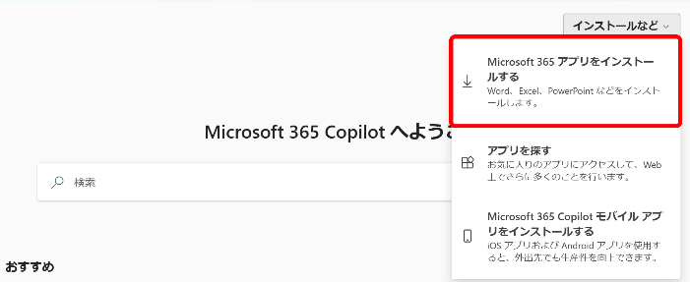
- メニューで，「Microsoft 365 アプリをインストールする」を選ぶ.
「マイアカウント」の「アプリとデバイス」欄にある「Officeのインストール」をクリックするとダウンロードがはじまる.

- ダウンロードが完了したら,適宜（ダウンロードフォルダなどに）保存（OfficeSetup.exe）し実行する．

その後，インストールが開始される．表示されるメッセージを読み，適宜選択し，インストールが終了したら，「閉じる」をクリックする.
Macの場合
① インターネット接続されたパソコン類を使う．
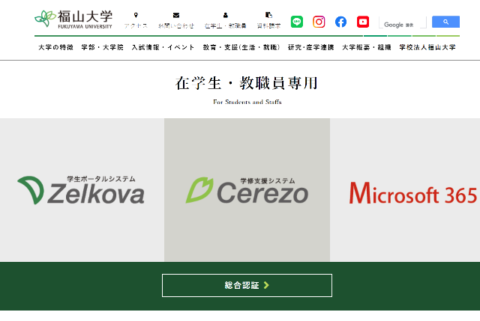
② ウェブブラウザで，福山大学ウェブページの「在学生の方」のページを開き「Microsoft 365」をクリックする．

③ 「《全学共通ID》@fukuyama-u.ac.jp」を半角で入れて，「次へ」をクリックする．
《全学共通ID》@fukuyama-u.ac.jp
（例）p1234567@fukuyama-u.ac.jp

④《全学共通パスワード》を入れて，「サインイン」をクリックする．
《全学共通パスワード》

初めてのログインのとき，パスワードの保存についてのメッセージが出ることがあります．パスワードを保存しない方が安全です．

- Microsoft 365 の画面の中の，「インストールなど」をクリックする.

- メニューで「Microsoft 365 アプリをインストールする」を選ぶ.
「マイアカウント」の「アプリとデバイス」欄にある「Officeのインストール」をクリックするとダウンロードがはじまる.
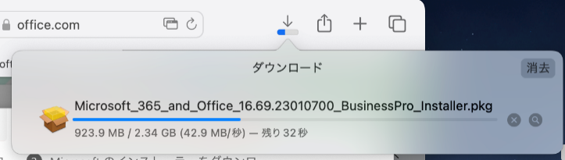
- ダウンロードが完了したら，適宜（例：ダウンロードフォルダなどに）保存し，実行する．

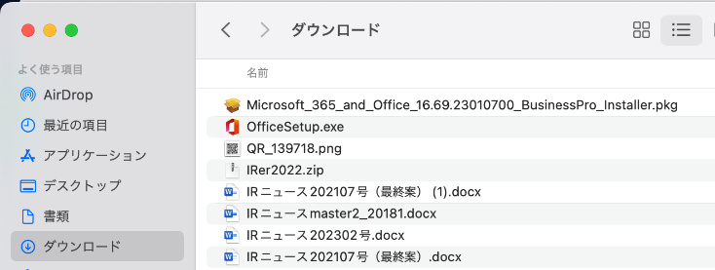
インストールが開始したら，表示されるメッセージを読み，適宜選択する．インストールが終了したら，「閉じる」をクリックする．

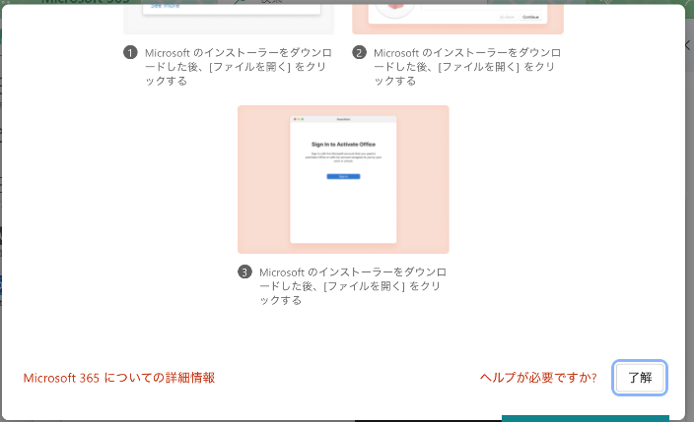
- 内容を確認して「了解」をクリックする．

１９. 学生が卒業時に行うこと

卒業すると，次のような福山大学ICTサービスは使えなくなります．
    - ゼルコバ
    - セレッソ
    - Microsoft 365 オンラインサービス（全学メールシステムを含む）

そして，卒業時までに，大学のソフトウェアをアンインストールしてください．
- 全学セキュリティソフトウェア ESETをインストールしていた場合には，アンインストール．
- Microsoft 365 アプリをインストールしていた場合には，アンインストール

Microsoft 365 オンラインサービス（全学メールシステムを含む）は，在学中のみ利用可能です．Microsoft 365のメールボックスのメールデータ，ファイルは卒業時点で削除されます．必要なデータは卒業までに各自で取り出して保存してください．
  - 福山大学大学院に進学予定の学生も全学共通IDは継続して使えませんので必要なデータは各自で保存しておいてください．

※ ICT については,未来創造館１階のICTサービスセンターで相談できます．

全学セキュリティソフトウェア ESET（ESET Endpoint Protection Advanced）のアンインストール

Windows11の場合
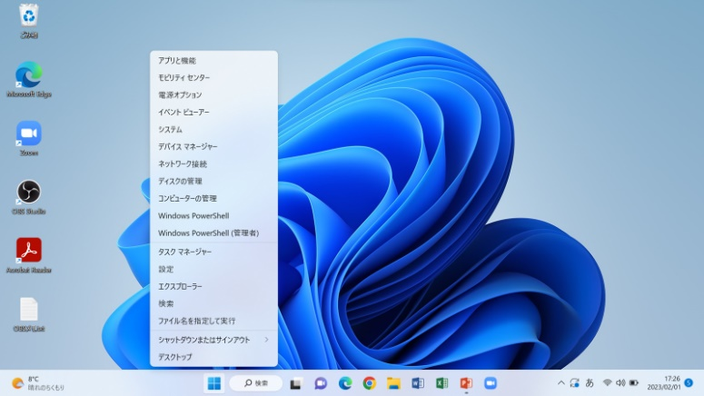
- Windowsの「スタート」メニューを右クリックする.

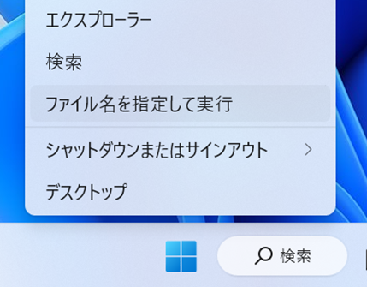
- 「ファイル名を指定して実行」をクリックする.

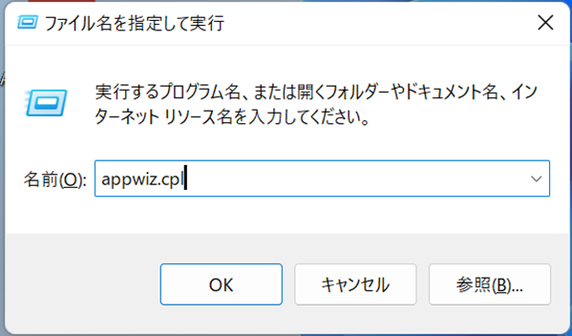
- 表示された画面で「名前(O)」に「appwiz.cpl」と入力し，「OK」をクリックする.

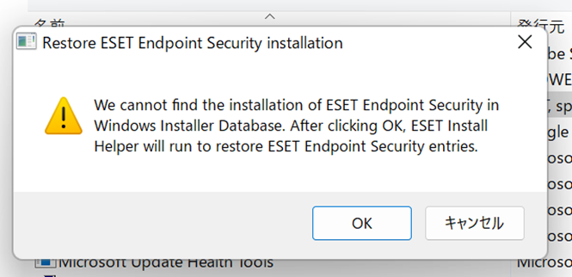
- 警告メッセージがでるので確認して「OK」をクリックする.

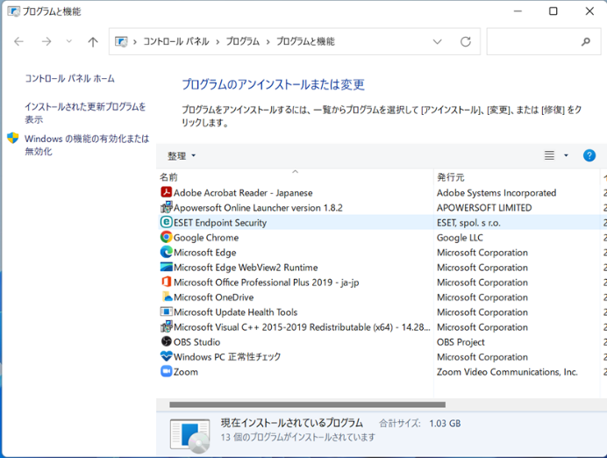
- 「プログラムと機能」画面が表示されるので，「ESET Endpoint Security」をダブルクリックする．

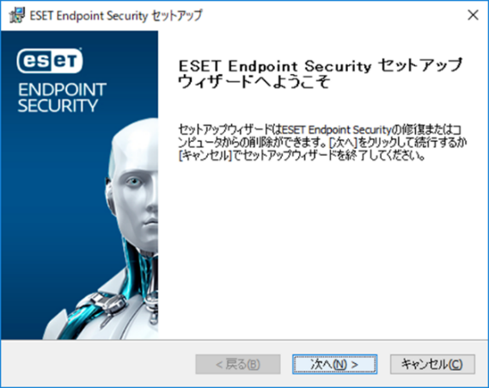
- プログラムのセットアップウィザードが起動するので，確認する．ここから先は，画面の指示に従う．

- 「次へ」をクリックする．

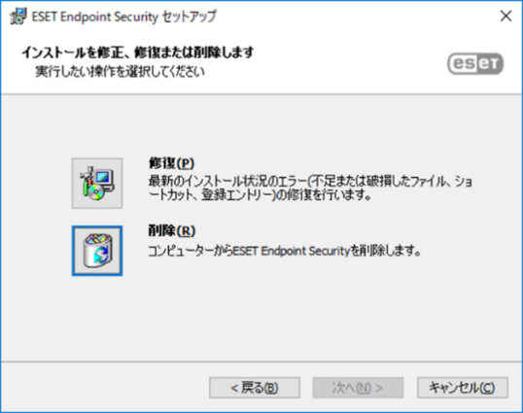
⑧ 「削除」を選ぶ．

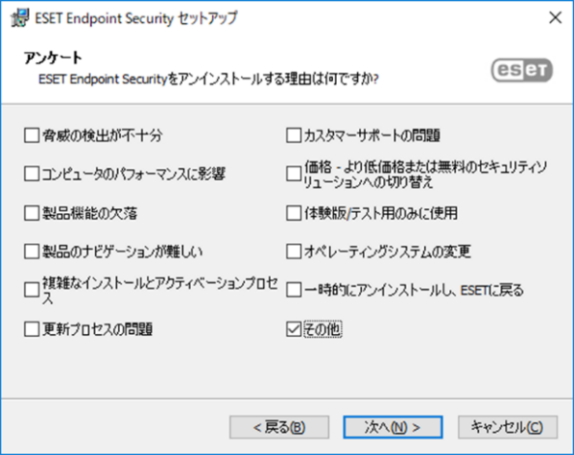
⑨ アンケートに答えて「次へ」をクリックする．
例）「その他」を選択

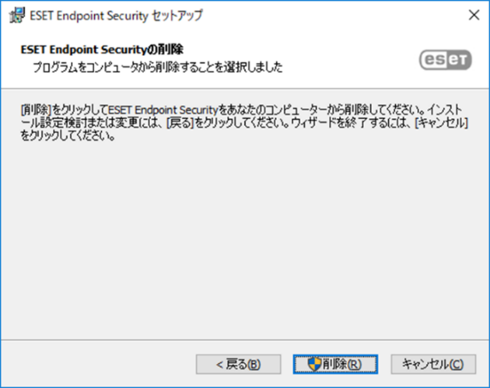
⑩ 「削除」をクリックする．

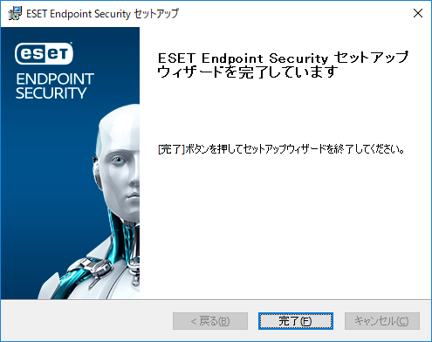
- 「ESET Endpoint Security セットアップウィザードを完了しています」画面が表示されたら，「完了」をクリックする．

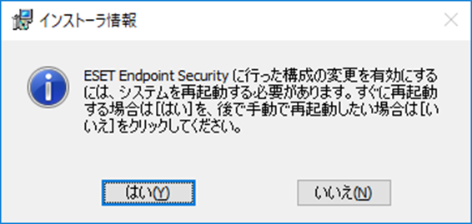
- アンインストールが終了すると再起動を確認する画面が表示されますので，「はい」をクリックしてコンピュータを再起動してください．

Macの場合

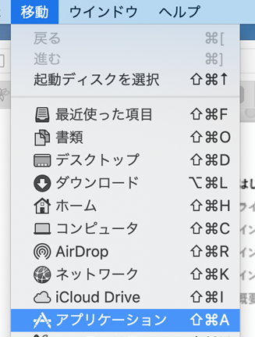
① 画面上部のメニューバーより「移動」をクリックし，「アプリケーション」をクリックする．

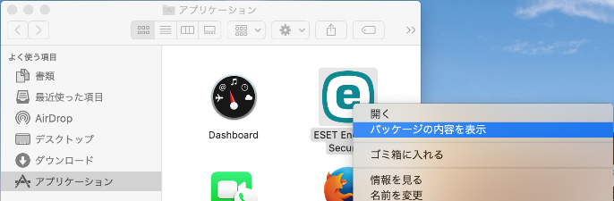
②「アプリケーション」の一覧より，「<ESETプログラム名>.app」を右クリックして，「パッケージの内容を表示」をクリックする．

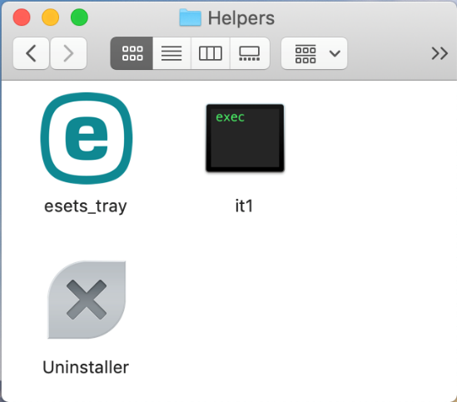
③「Contents」フォルダの「Helpers」フォルダをクリックして開き，「Uninstaller.app」をダブルクリックする．

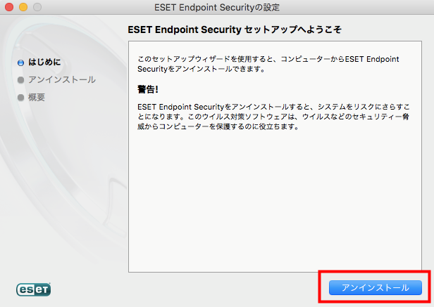
④「アンインストール」をクリックする．

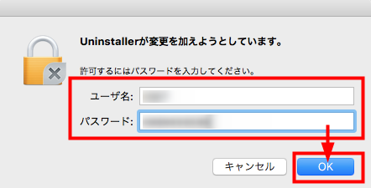
⑤ 管理者アカウントの「ユーザ名」と「パスワード」を入力し，「OK」をクリックする．

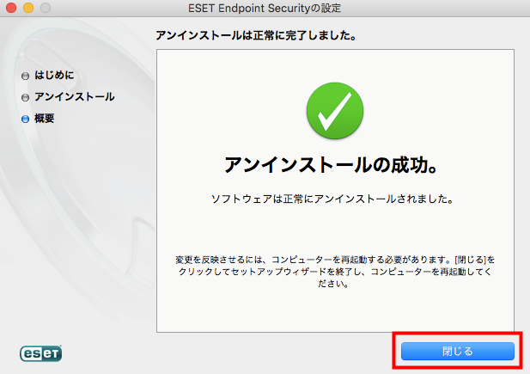
⑥ 「アンインストールに成功しました」と表示されたら，アンインストールは完了です．「閉じる」をクリックする．

- OSを再起動する．

２０. ビデオ会議システム ZOOM

先生が，学生とのコミュニケーションのために，ビデオ会議システムZoomなどを補助的に利用する場合などがあります．ビデオ会議システムZoomは，URLをクリックすることで簡単に利用できるものです．先生から，次のような指示があったときは，指示に従ってください．
授業での Zoom（ビデオ会議）の利用
１．先生から，Zoom の URL を受け取る
２．その Zoom の URL をパソコンなどで開く．
※ スマートフォンでも受講はできますが，パソコンが使えるときはパソコンの方が便利です．
※ カメラやマイクの無いパソコンでも受講できます．

初めて Zoom を使うとき
Zoom の URL をクリックした後に，画面に指示が出ます．指示を確認してください．

Zoomを使うときに，気を付けて欲しいこと
次のことを必ず守ってください．
１．Zoom の URLは大事なものです．他の人に教えてはいけません．
２．授業の様子などを，先生の許可なく，録画録音してはいけません．
３．授業の様子などを，SNSなどで共有したり，公開してはいけません．（学生間のディスカッションには，セレッソを使ってください）
※ もともと，セレッソなどにある授業の資料を，SNSなどで共有したり，公開してはいけません．

２１. 個人情報，プライバシー，エチケット

次のようなトラブルを防ぐために，私たちはどうしたらよいでしょうか？
- ソーシャルネットワークに書き込んだ．仲間だけしか見ることができないと思い込んでいたが，他の人が勝手に拡散してしまった．
- 仲間が失敗していた．失敗が許せないので，その失敗をソーシャルネットワークで広めた．その仲間が怒っているのだけど，その理由が分からない．

① プライバシー
プライバシーは，WikiPedia で「個人や家庭内の私事・私生活．また,それを他の個人や社会に知られず,干渉を受けない権利」とされています．

② 情報化社会の危険性
自分のこと，特に自分のプライバシーにかかわることについて，嘘の情報があったとしたらどうでしょうか？ たとえ，嘘ではなくても，恥ずかしい情報があったとしたらどうでしょうか？ あるいは，不愉快な情報があったとしたらどうでしょうか？ 「すぐに取り消して欲しい」と思うはずです．そして，家族や仲間や友人など，他の人の情報を扱うときにも，注意深く取り扱う必要があるのは当然です．いまは，ソーシャルネットワークなどで，だれもが情報を発信できる時代です．そして，ソーシャルネットワークに書き込むなどで，自分や他の人の情報がコントロールできなくなってしまう危険があることに注意しなくてはなりません．

- 個人情報の保護、インターネットでのエチケット
個人情報を守ることで，プライバシーの尊重や情報のコントロールにつながるという考え方があります．個人情報は，氏名，住所，免許証の番号，銀行口座の番号，自宅の写真など，個人に関わる情報です．個人情報を大切に扱い，むやみに他の人に教えたり，インターネットで書き込んだりしないことが大切です．次のようなことを，インターネットでのエチケットとして考えることができます．
・インターネットでも，相手に敬意を持つ．
・誰かの失敗を，インターネットで言いふらすことはありえない．
・おかしいと思うこと，自分と違った意見でも，よく考察し，他の人への敬意は失わない．
・インターネットで嘘をつかない．嘘を広めない．
・失敗したらすぐに謝罪する．
・他の人のことなどを，無断で撮影したりしない（必ず本人の許可を得る）．

２２. BYOD 案内文

入学予定者に，次の内容で，BYOD案内文が郵送されている．ここには，令和7年度入学者向けの案内文の内容を示している．実際に郵送された文書には，追記等が行われている．

福山大学では情報通信技術（ICT）を活用した質の高い教育を実施しており，学生の皆さんがデジタルデバイス（ノートパソコン，タブレットなど）を大学に持参し，学修に利用する Bring Your Own Device（BYOD）を強く推奨しています．大学を卒業して社会で活躍されるとき必ず必要となりますデジタルデバイス（ノートパソコン等）に習熟していただくことを期待しています．
皆さんの中には，「いま持っているノートパソコン，タブレットなどはそのまま使えるのだろうか」，「デジタルデバイスを新しく準備したいが何に気を付けたらよいのだろうか」とご心配の方もおられると思います．すでにデジタルデバイスをお持ちの場合，すぐに買い替える必要はありませんが，新規にデジタルデバイスの購入をお考えの場合は，下記をご参照ください．

☆ 本学で推奨するデジタルデバイス（ノートパソコン） ☆
本学で推奨するデジタルデバイス（ノートパソコン）の仕様は以下の通りです．学科ごとの利用に関する詳しい説明は，同封でご案内しています学修支援システム「Cerezo」で配信しています．

◇推奨する仕様
ディスプレイ ：10インチ以上
メ モ リ ：16 Gバイト以上
ストレージ ：512 GB以上＜SSDを推奨＞
プロセッサ ：Core i5 以上
Ｏ Ｓ ：Windows
ソフトウェア ：Webブラウザ等のソフトウェアを使用します．
※Office アプリケーション（Microsoft 365）とセキュリティソフトは大学で準備します
バッテリ駆動時間 ：６時間以上
そ の 他 ：無線LANの機能があること．
持ち運びのため軽量なもの（２キログラム以下が目安になります）．
※カメラやマイクは，必要に応じて，あとから追加できます

ノートパソコンをお持ちの場合，上記の仕様を満たしていなくてもすぐに買い替える必要はありません．入学後の利用状況でご検討ください．なお，購入先業者や機種を大学で指定することはありません

デジタルデバイスをすでにお持ちの場合
すでにお持ちの機種（例えば iPad など）を，大学に持参して学修に使うことができます．ただし，機種によっては大学内の無線LANにつながらないこともありますので，大学に持参いただきご自身で試用されることをお勧めします．大学の無線LANは，必ずしもあらゆる機種に接続できることが保証されたものではありません．また，授業でのレポート作成等にはキーボードがあると便利です．ご入学後の利用状況に応じて，キーボードのご準備をご検討ください．

個人所有デジタルデバイスを利用した学修
福山大学ではBYODを強く推奨していますが，それは各自の個人所有デジタルデバイスを授業等で活用することが，学修に極めて有効だからです．
- 福山大学は，ICTの活用による極めて質の高い教育を実現しています．授業においては，教科書だけでなく教員自身が準備したデジタル資料を併用するなど，デジタル化を進めています．
- ICTスキルを高めるのに役立ちます．情報化社会ともいわれている現代は，ICTスキルの取得が欠かせません．そのための教育を全学生に実施しています．
- さまざまな手続きや情報収集を効率的に行うことができます．通常の授業だけではなく，履修登録，成績照会，出席状況確認，就職情報など，大学で必要な手続きがオンライン化されています．

インターネット接続環境
- 大学内でのインターネット接続
講義室などで無線LANを無料で利用できます．接続方法は入学後に案内します．
- 自宅や下宿・アパート等でのインターネット接続
自宅等でインターネットを利用する場合には，データ通信容量の制限がないインターネット接続環境があると便利です．大学の授業では，画像や動画の資料など大容量の通信が必要な場合があるためです．スマートフォンのテザリング機能も利用できますが，データ通信の契約容量や料金に十分な注意が必要です．

大学でのデジタルデバイスの利用についての注意
- ふだんの授業で持ち歩くものであるからこそ，盗難や紛失に十分に注意してください．
- パスワードを設定するなどの対策を必ず行なってください．情報漏洩の危険があります．
- 充電は自宅で行ってください．
- 修理等は各自のご負担で実施ください．大学が修理に関与することはありません．

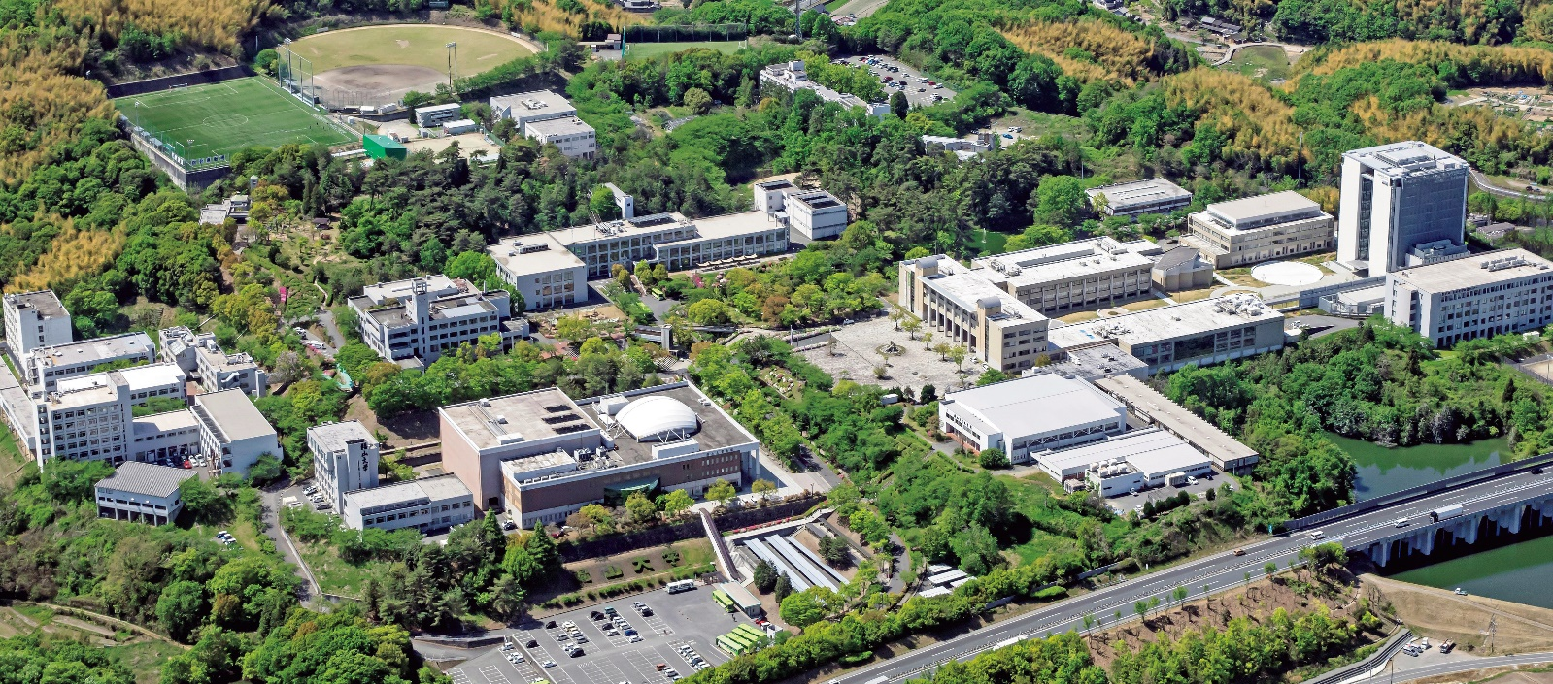
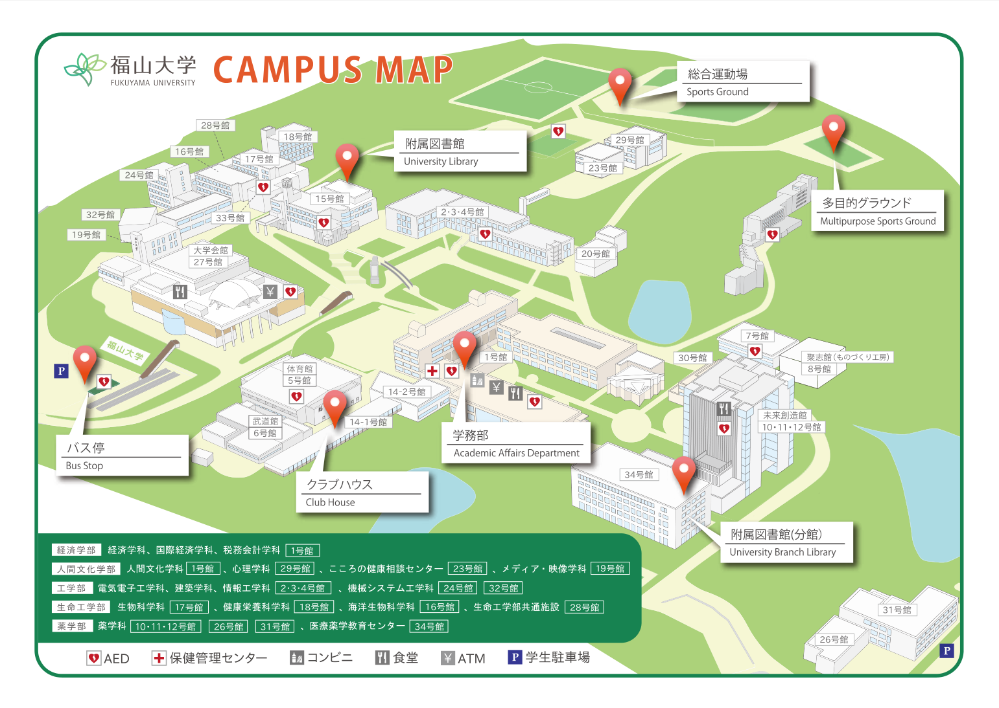
図．本学キャンパス全景とキャンパスマップ

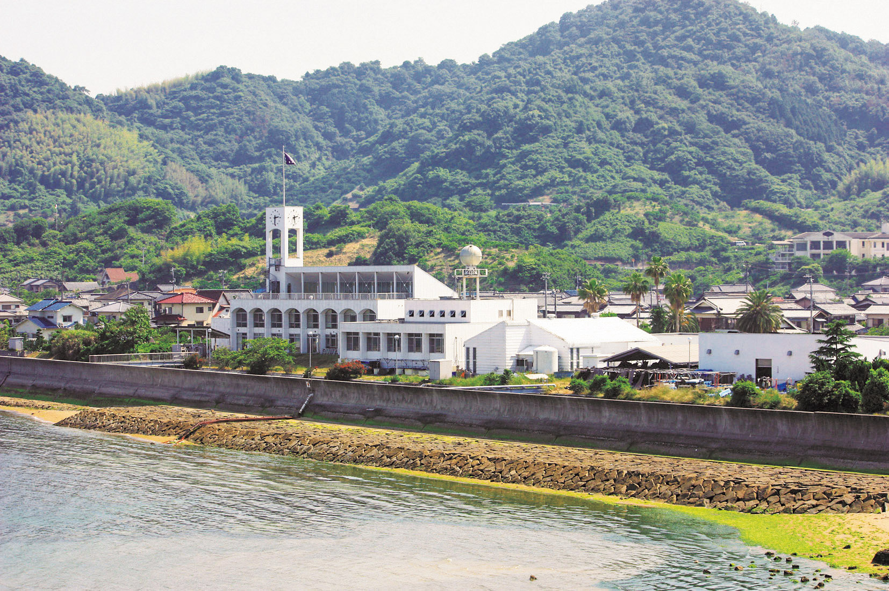
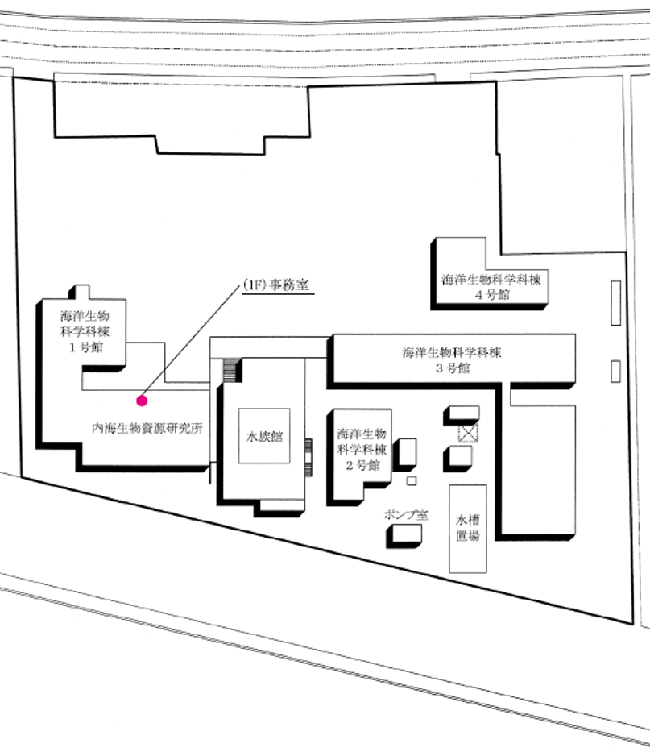

図．内海生物資源研究所（尾道市因島大浜町）の全景とキャンパスマップ

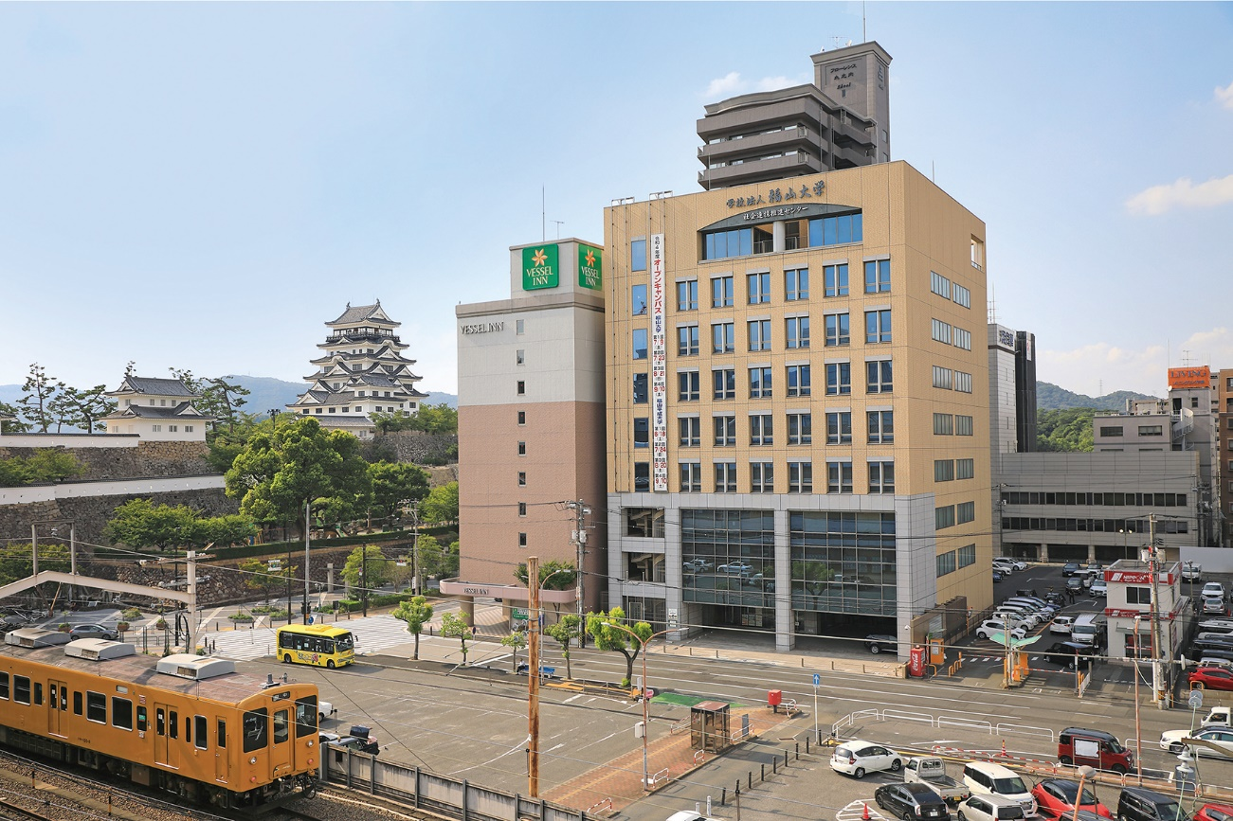

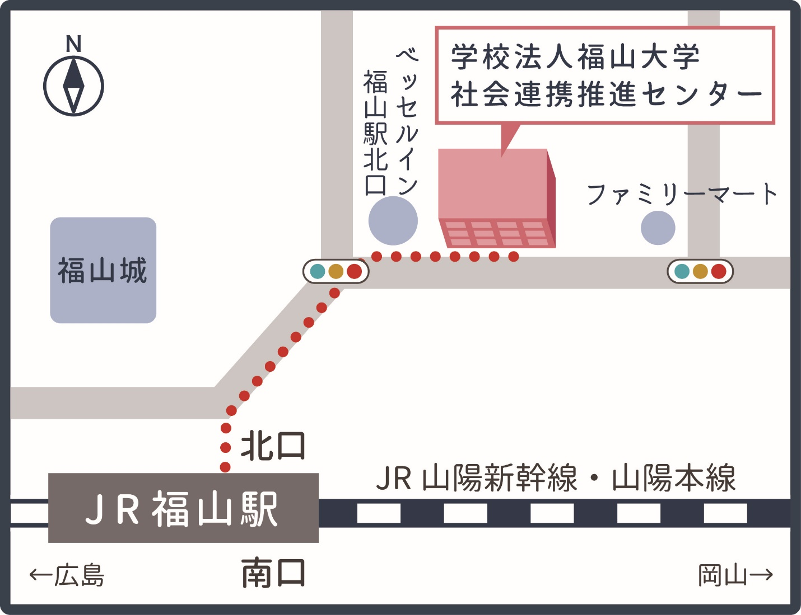
図．学校法人福山大学社会連携推進センター位置図

情報セキュリティインシデント対応ガイド
情報セキュリティに関する重要ポイントを簡潔にまとめました。参考としてご活用ください。

セキュリティ対策の重要ポイント
- 最新状態の維持: OSとソフトウェアは常に最新の状態に保つ
- ウイルス対策: Windows Defenderなどの対策を行う
- パスワード管理: 英数字記号を組み合わせ、12文字以上が安全．サービス間で使い回さない
- 機器のセキュリティ: デジタル機器には必ずパスワードや生体認証を設定する
- 共有設定: Microsoft 365の共有フォルダ等を新規作成するとき、アクセス権限は必要最小限に設定する

機密情報の取り扱い
- 機密性の高い情報には細心の注意を払う
- 学外から学内へのアクセスは安全な通信方式（SSH、SFTP、https）で行う
- 外部記憶媒体（USBメモリやSDカードなど）の使用は、紛失や情報漏洩に細心の注意を払い、利用は必要最小限にとどめる
- 機密情報を含むデータのバックアップは暗号化して保存（パスワードを付けて保存）する

データバックアップの重要性
- 重要データは個人でもバックアップを取る習慣をつける
- 業務利用されている大学標準NASのバックアップデータの復元については、早めに担当部署に相談する

インシデント発見時の対応手順
- 速やかな報告: インシデントを発見したとき、平日昼間は電話、夜間・休日はメールで関係者への一報が望ましい
- 証拠保全: 機器の電源は切らない（ウイルス感染疑いの場合はネットケーブルを外す）
- データ保護: 異常を感じたら、まず重要データのコピーを最優先する
- 対応記録: 各自、対応内容の記録を残す
- 指示に従う: 大学からの指示があった場合には指示に従って対応する

インシデントの兆候
以下の症状に気づいたらインシデントの可能性があり要注意
- パソコンの動作が急に遅くなった
- 見覚えのないウィンドウが表示される
- 詐欺メール、詐欺WEBサイトに反応してしまった
- 他の人から「迷惑メールの差出人があなたになっている」の指摘を受けた
- データが大量に消失している

してはいけないこと
- 証拠となる機器の電源をむやみに入れたり切ったりする
- 独自判断での対処（慌てずに冷静に対応しましょう）
- 報告の後回し
- SNSなどで自分の失敗談を軽率に公開すること

相談窓口
セキュリティに関する疑問や不安は、技術的なことは、ICTサービスセンターに相談できます。自己判断で放置せず、専門家に相談することが最善の対策です。例えば、Microsoft 365に他の人がアクセスしていないか？ 自分のパソコンのデータを確実に消去するには（単純に「ごみ箱」に移動しただけでは消えない）？ などを相談できます。相談は、余裕をもって行いましょう。



ICTについて相談したいときは
ICTサービスセンターへ
場所 未来創造館１階
開設時間 平日10:00～13:00，15:00～17:00（大学指定の休日を除く）
電話（内線）4403、4404、4405
電子メール ictservice のあとに @fukuyama-u.ac.jp
※ 相談内容の秘密は厳守している
パソコンの一時貸し出し（当日返却，学外持ち出し禁止）も相談できます．

福山大学ICTのしおり（2026年度版）
編集・発行： 福山大学共同利用センターＩＣＴサービス部門
発行日： 2026年3月
© 福山大学共同利用センターＩＣＴサービス部門

